

FLETORJA ZYRTARE
E REPUBLIKËS SË SHQIPËRISË

Botim i Qendrës së Publikimeve Zyrtare
www.legjislacionishqiptar.gov.al

Nr.5 | 24 janar | 2008

P Ë R M B A J T J A
Faqe

Vendim i KM  nr.14, datë 9.1.2008 | Për miratimin e strategjisë sektoriale të rendit publik …………. | 99

VENDIM

Nr.14, datë 9.1.2008

PËR MIRATIMIN E STRATEGJISË SEKTORIALE TË RENDIT PUBLIK

Në mbështetje të nenit 100 të Kushtetutës, me propozimin e Ministrit të Brendshëm, Këshilli i Ministrave

VENDOSI:

1. Miratimin e strategjisë sektoriale të rendit publik, sipas tekstit, që i bashkëlidhet këtij vendimi.
2. Ngarkohet Ministria e Brendshme për zbatimin e këtij vendimi.
Ky vendim hyn në fuqi pas botimit në Fletoren Zyrtare.

KRYEMINISTRI
Sali Berisha

STRATEGJIA SEKTORIALE E RENDIT PUBLIK
2007-2013

Metodologjia
Për hartimin e këtij dokumenti janë kryer një sërë studimesh si dhe janë konsultuar përvojat më të mira të forcave policore homologe të vendeve më të zhvilluara të Bashkimit Evropian.
Identifikimi i prioriteteve strategjikë të Policisë së Shtetit për vitet e ardhshme është bërë nëpërmjet konsultimit me strukturat e interesuara të institucionit tonë dhe grupe interesi të ndryshme nga shoqëria civile, nëpërmjet përdorimit të formave dhe metodave bashkëkohore të analizës.
Përmbledhje Ekzekutive
Plani strategjik 7-vjeçar për Policinë e Shtetit është i pari dokument i këtij lloji i cili shërben për projektimin e politikave me qëllim sigurimin e suksesit afatgjatë të Policisë. Kjo do të arrihet nëpërmjet mënyrës së të menduarit dhe vepruarit afatgjatë në funksion të realizimit të synimeve, përdorimit, analizimit dhe krijimit të potencialeve për sukses, krijimit të një vizioni dhe misioni strategjik se ku do të jetë Policia e Shtetit për një periudhë 7- vjeçare.
Hartimi i këtij dokumenti strategjik afatgjatë, ishte një përvojë e re jo vetëm për grupin e punës, por edhe për vetë institucionin e policisë.
Hartimi i këtij dokumenti vjen pas strategjisë afat mesme tre vjeçare “Për reformimin e Policisë Shqiptare” të vitit 2000-2003, e cila ishte përpjekja e parë drejt shndërrimit të Policisë së Shtetit në një institucion të administratës shtetërore në shërbim të komunitetit.
Nevoja për ekzistencën e kësaj strategjie lindi si domosdoshmëri për orientimin e veprimtarisë të policisë drejt planifikimit, krijimit të një kulture moderne manaxhimi në institucionin e policisë si dhe nevojës për ekzistencën e politikave afatgjata në fushën e investimeve. Gjithashtu domosdoshmëria e saj vjen edhe si rezultat i nevojave që ka policia shqiptare për të projektuar të ardhmen e saj dhe aspiratave të vendit tonë për integrimin në Bashkimin Evropian.
Kjo strategji, do te sjellë një sërë përfitimesh për Policinë e Shtetit të konkretizuara në: Krijimin e një kulture moderne manaxhimi, zhvillimin e vazhdueshëm të potencialeve të organizatës, orientimin e strukturave të policisë drejt planifikimit strategjik, përmirësimin e proceseve të punës, përmirësimin e cilësisë së shërbimeve, përmirësimin e linjave të komunikimit si në mjedisin e brendshëm ashtu dhe në atë të jashtëm, identifikimin dhe promovimin e vlerave më të mira si dhe përmirësimin e imazhit të Policisë.

Kjo strategji identifikon prioritetet kryesore në përputhje me ligjin e Policisë së Shtetit, politikat e Qeverisë për çështje që kanë të bëjnë me rendin dhe sigurinë publike, nevojat dhe kërkesat në rritje të shoqërisë si dhe detyrimeve që rrjedhin nga Marrëveshja e Stabilizim Asocimit.
Prioritetet të cilat identifikohen në këtë strategji janë:
• Thellimi i luftës kundër krimit të organizuar dhe terrorizmit.
• Manaxhimi i integruar i kufijve.
• Ndërtimi i partneritetit.
• Përmirësimi i cilësisë së shërbimit dhe ndërtimi i besimit.
• Policim i udhëhequr nga Inteligjenca.
• Reduktim i mëtejshëm i krimit dhe i sjelljes antishoqërore.
• Përmirësimi i manaxhimit në Policinë e Shtetit.
• Rritja e sigurisë rrugore.
• Përmirësim i procesit të manaxhimeve të burimeve njerëzore.
• Përmirësimi i proceseve të administrimit dhe investimeve të ndërtesave të policisë.
• Përmirësim të proceseve të shërbimeve mbështetëse logjistike.
• Përmirësim të sistemit të manaxhimit financiar.
Këto prioritete janë të lidhur ngushtë mes tyre dhe zhvillimi i tyre duhet të kryhet në harmoni me njëri tjetrin. Kjo krijon një pamje kombëtare strategjike nëpërmjet të cilës autoritetet dhe drejtuesit e policisë duhet të projektojnë veprimtarinë policore sipas fushave të veprimit dhe juridiksionit.
Detajimi i prioriteteve strategjike do të realizohet në Planin e Veprimit bashkëngjitur këtij dokumenti.
Strategjia përcakton politika orientuese tëpërgjithshme do t’i hapë rrugë zhvillimit të strategjive të tjera specifike, afatmesme dhe afatgjata, të cilat duhet të hartohen në një proces koordinimi dhe bashkëpunimi të vazhdueshëm si me faktorë të brendshëm të organizatës së policisë por dhe në konsultim me partnerë të jashtëm e aktorë të shoqërisë civile.
Kjo strategji sjell elementë të rinj të cilët do të ndikojnë në performancën e policimit, të tilla si: krijimi i modelit kombëtar të inteligjencës, përdorimit të formave bashkëkohore të vlerësimit të performancës policore, ndryshimit të mendësisë drejtuese nëpërmjet aplikimit të koncepteve moderne të manaxhimit, ndërtimin e partneritetit në funksion të përmbushjes së misionit të Policisë së Shtetit etj, të cilat në tërësi do të krijojnë një model policimi të avancuar.
Gjithashtu, dokumenti strategjik afatgjatë është në përputhje me përcaktimet e strategjive ekzistuese të cilat janë në veprim aktualisht: - Strategjia Kombëtare e Luftës Kundër Drogës
- Strategjia Kundër Trafikimit të Fëmijëve
- Strategjia Kombëtare për Mbrojtjen e Fëmijve
- Strategjia Kundër Trafikimit të Qenieve Njerëzore
- Strategjia për Sigurinë e Republikës së Shqipërisë.
Duke patur parasysh se harku kohor i shtrirjes së këtij plani është relativisht i gjatë, lind nevoja që në varësi të ndryshimeve në mjedisin e brendshëm dhe të jashtëm të institucionit të policisë, të rishikohen dhe përmirësohen objektivat strategjikë me qëllim përshtatjen e tyre me ecurinë e zhvillimeve dhe me rezultatet e arritura.
Si rreziqe të mundshme që mund të sillnin dështimin e realizimit të prioriteteve të këtij dokumenti vlerësohen:
• Ndikimi politik në Policinë e Shtetit.
• Mungesa e vullnetit të duhur brenda policisë dhe kryesisht në nivelin drejtues për të orientuar veprimtarinë drejt realizimit të këtyre prioriteteve.
• Mungesa e dëshirës për të pranuar dhe përshtatur ndryshimet dhe risitë që sjell ky dokument.

• Paqëndrueshmëria e personelit në të gjitha nivelet.
• Mbështetje jo e plotë financiare për realizmin e këtyre prioriteteve.
Ambicia jonë është që Policia e Shtetit të reflektojë vlerat më të mira të shoqërisë shqiptare, nëpërmjet një performance cilësore duke ndikuar në përmirësimin e cilësisë të jetës së qytetareve.
Vizioni
“Së bashku për një komunitet më të sigurt”
Synimi strategjik aftagjatë i Policisë së Shtetit është krijimi i një mjedisi sa më të sigurt për shoqërinë shqiptare, i cili do të sjellë përmirësim në cilësinë e jetës së qytetarëve duke e bërë Shqipërinë një vend të dëshirueshëm për të punuar e jetuar.
Ky vizion është i lidhur me zbatimin e filozofisë së Policimit në Komunitet dhe zhvendosjes më pas drejt fazës më të avancuar atë të Sigurisë Publike.
Misioni
“Garantimi i një mjedisi të sigurtë për komunitetin nëpërmjet policimit me standartet më të larta të performancës, krijimit të një kulture bashkëkohore manaxhimi dhe të mbështetur me infrastrukturën më të përparuar”
Zhvillimi i brendshëm dhe i jashtëm në rritje i policisë do të na çojë drejt realizimit të vizionit. Këto zhvillime do të kenë në thelb përmirësimin e cilësisë së shërbimit ndaj komunitetit duke u orientuar nga nevojat dhe kërkesat e tij, përmirësimin e performancës policore nëpërmjet arritjes së standarteve bashkëkohore dhe përdorimit të teknologjive dhe formave më të përparuara.
Aktivitetet kryesore të Policisë së Shtetit në funksion të përmbushjes së vizionit janë:
• Mbrojtja e rendit dhe sigurisë publike
• Parandalimi dhe lufta kundër kriminalitetit
• Respektimi i lirive dhe të drejtave të qytetarëve
• Manaxhimi i integruar i kufijve
• Siguria rrugore
• Përmirësimi i infrastrukturës
Modeli i Policimit
Siguria Publike
Si model policimi për vitet e ardhshme, Policia e Shtetit do të aplikojë atë të Policimit në Komunitet.
Zgjedhja e këtij modeli policimi vjen si rrjedhojë e kërkesave në rritje të qytetarëve për një cilësi më të mirë shërbimi, si dhe nga përvojat e suksesshme të organizatave policore homologe të vendeve të BE.
Modeli i policimit ne komunitet shfaq një sërë përfitime dhe avantazhe në krahasim me modelet e mëposhtme:
- Modeli i policimit represiv i cili ka në qendër të tij shkeljen e të drejtave dhe lirive të njeriut dhe vënies në shërbim të interesave të një klase apo grupi të caktuar.
- Modeli i policimit si shërbim social që shihet si mundësi punësimi, me qëllim uljen e papunësisë në komunitet, duke mos sjellë garanci dhe cilësi shërbimi.
Krahasuar me modelet e mësipërme, policimi në komunitet, krijon standarte të larta në marrdhëniet me mjedisin e jashtëm, si një model policimi transparent, duke përfshirë publikun në arritjen misionin të policisë.
Si u shpreh më lart, përqafimi i filozofisë së policimit në komunitet nga Policia e Shtetit mundëson përfitime të cilat konsiderohen thelbësore:
- Ndryshim të mendësisë. Kjo do të sjellë ndryshimin e mentalitetit të policimit, duke sjellë në vëmendje cilësinë e shërbimit.
- Krijimi i një kulture moderne manaxhimi i cili do të sjellë orjentimin e veprimtarisë së Policisë së Shtetit drejt planifikimit.

- Ndërtimi i Partneritetit. Policia nuk është institucioni i vetëm përgjegjës për luftën dhe parandalimin e krimit. Arritja e misionit të saj nuk realizohet pa ndërveprimin me institucione, aktorë, dhe grupe të tjera të interesit.
- Përmirësimin e Infrastrukturës. Policia nuk mund të ofrojë cilësi në shërbimet e kërkuara nëse ato nuk mbështeten nga një infastrukturë bashkëkohore.
- Imazhi. Synimi ynë është krijimi i një imazhi në rritje për Policinë e Shtetit, duke e lidhur këtë dhe me krijimin e besimit.
Këto përfitime do të rrisin ndërgjegjësimin qytetar, numrin e raportimeve dhe informacioneve, identifikim më të mirë të problemeve si dhe zgjidhje në kohë të tyre.
Duhet pranuar fakti se Policia e Shtetit, është ende në hapat e para të aplikimit të këtij modeli policimi. Ka patur iniciativa të mbështetura nga organizata të ndryshme që operojnë në vend, të cilat janë fokusuar kryesisht në kryerjen e aktiviteteve të ndryshme dhe jo në krijimin e një modeli të plotë policimi.
Zbatimi i filozofisë së policimit në komunitet duhet të realizohet në përshtatje me traditën, veçoritë, përvojën dhe vlerat e policimit në vendin tonë. Këta elementë, duhet të orientojnë vendimarrjen në përzgjedhjen e modelit që do të aplikohet në vendin tonë.
Nisur nga përvojat më të mira, dhe veçoritë specifike, modeli i policimit në komunitet në vendin tonë duhet të përmbajë këta elementë:
• parandalimi i krimit
• veprimtari e orientuar nga planifikimi strategjik
• policimi i orientuar nga informacioni
• partneriteti
• aktivitete të bazuara në kosto
Gjithashtu, të rëndësishme vlerësohen gadishmëria në zgjidhjen e problemeve, dukshmëria dhe arritshmëria e shërbimeve të policisë nga qytetarët, cilësia e këtyre shërbimeve.
Zbatimi i filozofisë së Policimit në Komunitet është i kushtueshëm, dhe si e tillë kërkon ekzistencën e një planifikimi të aktiviteteve si dhe ndikimin financiar.
Hapi i mëtejshëm i Policimit në Komunitet do të jetë Siguria Publike. Ky model si qëllim kryesor ka përmirësimin e cilësisë së jetës së qytetareve. Për të orientuar veprimtarinë e policisë drejt këtij modeli është e domosdoshme realizimi i trajnimeve dhe aktiviteteve të tjera për të kuptuar dhe zbatuar modelin e ri.
Vështrim i përgjithshëm
Integrimi i Shqipërisë në Bashkimin Evropian, ndërtimi i shoqërisë me parimet demokratike arrihet nëpërmjet proceseve e reformave institucionale, ekonomike dhe sociale. Suksesi i këtyre reformave do të përshpejtonte procesin e aderimit të vendit tonë në familjen evropiane. Prej disa vitesh, Shqipëria ka ndërmarrë një sërë reformash në funksion të këtij integrimi, dhe pjesë e tyre janë dhe ato të ndërmarra në institucionin e Policisë së Shtetit.
Të gjitha këto nisma kanë synuar krijimin e standarteve më të mira për rritjen dhe zhvillimin e mëtejshëm të policisë, si dhe përmirësimin e cilësisë së shërbimit të ofruar ndaj komunitetit. Policia e Shtetit, nisur nga misioni dhe përgjegjësitë e saj, luan një rol të rëndësishëm në mirëqenien e shoqërisë dhe si rrjedhim suksesi i këtyre reformave ka ndikim të drejtëpërdrejtë në procesin e integrimit. Jo pa qëllim, nëse i referohemi rekomandimeve të Bashkimit Evropian, krahas atyre me karakter ekonomik shoqëror, vend të rëndësishëm zënë dhe rekomandimet që lidhen me çështje të rendit dhe sigurisë publike.
Ndryshimet e ndodhura në Shqipëri pas viteve 90-të sollën domosdoshmërinë e ndryshimeve thelbësore në Policinë e Shtetit si në drejtim të legjislacionit, strukturave ashtu dhe në drejtim të krijimit të një stili të ri policimi, i cili do t’i përshtatej zhvillimeve demokratike dhe kërkesave të shoqërisë. Si element i rëndësishëm i këtyre ndryshimeve vlerësohet krijimi i një Vizioni dhe Misioni që ka në thelb respektimin e të drejtave dhe lirive të njeriut, si dhe ndryshimin e statusit të policisë si pjesë e administratës publike. Po kështu, një sërë suksesesh janë arritur në drejtim të rritjes dhe përmirësimit të kapaciteteve të institucionit, sjelljes dhe aplikimit të eksperiencave më të mira në funksion të arritjes së standarteve bashkëkohore të policimit, manaxhimit të integruar të informacionit, përmirësimit të imazhit, thithjes së donacioneve dhe zbatimit të një numri të madh projektesh.
Arritjet e mësipërme, janë shoqëruar me një sërë mangësish në drejtim të zhvillimit të organizatës të cilat janë reflektuar në proceset e punës, mungesën e një kulture manaxhimi të saj kryesisht në drejtim të manaxhimit të burimeve njerëzore dhe paqendrueshmërinë strukturore.
Pavarësisht përpjekjeve për eleminimin e këtyre mangësive ende mbetet shumë për të bërë. Për këtë, e rëndësishme vlerësohet rritja e transparencës në raport me mjedisin e brendshëm dhe atë të jashtëm.
Mjedisi i jashtëm ku vepron policia, përgjatë këtyre viteve ka mbartur probleme të ndryshme sociale, ekonomike e kulturore, të cilat janë shfaqur përgjatë periudhave të ndryshme kohore. Paqëndrueshmëria e zhvillimeve politike dhe shoqërore në vend ka ndikuar drejtpërdrejtë dhe në paqëndrueshmërinë e mjedisit të brendshëm.
Kjo ka sjellë si rezultat zbehje të procesit të zbatimit të ligjit, rritje të shkallës së kriminalitetit, krijimit të ndjenjës së “pasigurisë”, dobësim të lidhjeve sociale e familjare në komunitet. Të gjitha këto aspekte nuk mund të mos ndikonin dhe mjedisin e brendshëm të policisë, i cili përbëhet nga individë të cilët gjithashtu janë pjesë e komunitetit dhe mbartin e shfaqin problemet me të cilat përballet shoqëria.
Kjo është reflektuar në organizimin strukturor të Policisë, konkretizuar kjo jo vetëm me paqendrueshmërinë e tij, por edhe me ndikimin që kanë patur në manaxhimin e burimeve njerëzore. Të gjitha iniciativat për ristrukturimin e Policisë së Shtetit në thelb kanë patur përballimin e problemeve me të cilat ndeshet shoqëria jonë, por ato nuk kanë shmagur pasigurinë në mjedisin e brendshëm të saj.
Për sa i përket ndryshimeve legjislative mund të themi se përgjatë këtyre viteve është formuar një qëndrueshmëri, e cila vlerësohet në standarte të kënaqshme.
Policia e Shtetit, është një ndër institucionet kryesore përgjegjëse për garantimin e zbatimit të ligjit, veprimtaria e të cilit lidhet me parandalimin e krimit, mbrojtjen e jetës dhe pronës së qytetarëve. Në thelb kërkohet, një rritje e bashkëpunimit, jo vetëm me institucionet përgjegjëse për luftën kundër krimit, por dhe me komunitetin, i cili mbetet komponenti më i rëndësishëm i këtij partneriteti. Në të gjitha studimet e diëve të sotme që lidhen me policinë, një vend të vecantë zë raporti Polici-Komunitet, duke e konsideruar këtë të fundit si çelsin e suksesit të veprimtarisë së policisë.
Krahas përpjekjeve për përmirësimin e mardhënieve polici-komunitet, dhe cilësisë së shërbimit, një ndër synimet kryesore të Policisë së Shtetit mbetet përafrimi me standartet e homologëve të saj në vendet e zhvilluara. Arritja e këtyre standarteve do të vijë si rezultat i përmirësimit të performancës policore.
Kjo e fundit mbështetet tek kërkesat në rritje të qytetareve ndaj policisë, aftësisë së lidershipit për të aplikuar metoda të reja të manaxhimit, si dhe në zhvillimet në rritje ekonomike e sociale që përjeton vendi ynë gjatë këtij progresi.
Përmirësimi i performancës policore nënkupton rritje të rezultateve në luftë kundër krimit, manaxhim efektiv të burimeve, vendosjen e treguesve matës për çdo strukturë, promovimit të vlerave dhe përvojave më të mira, rritje të transparencës dhe komunikimit, rritje të kapaciteteve si dhe përmirësim të sistemit arsimor policor.
Përgjatë këtyre viteve është konstatuar një ndërgjegjësim në rritje i strukturave policore, lidhur me evidentimin dhe raportimin e veprimtarisë kriminale. Megjithatë ende kërkohet një përmiresim i mënyrës dhe metodikës së raportimit të krimit nëpërmjet formimit të statistikave të sakta, në raport dhe me institucionet e tjera të drejtësisë, pasi ky fenomen ndikon ndjeshëm dhe në besimin e publikut tek policia.
Kriminaliteti i evidencuar nuk pasqyron realisht shkallën aktuale të krimit. Numri i veprave penale të raportuara në Shqipëri është shumë herë më i ulët e krahasuar kjo shifër me vendet e tjera të rajonit. (Për vitin 2005, numri i raportimit të veprave penale ishte 8250, ndërsa Sllovenia, me një popullsi më të vogël se Shqipëria kishte të raportuara 84.379 vepra penale).
Nisur nga të dhënat statistikore, në vite konstatohet një rritje e performancës policore, jo vetëm në shkallën e goditjes ndaj krimit por dhe në drejtim të zhvillimit të vazhdueshëm të kapaciteteve të organizatës.
Policia e Shtetit ka arritur një sërë suksesesh dhe në drejtim të bashkëpunimit policor nëpërmjet nënshkrimit dhe zbatimit të marrëveshjeve të bashkëpunimit dhe realizimit të operacioneve të përbashkëta.
Nisur nga sukseset dhe mangësitë e konstatuara për gjatë këtyre viteve, prioritetet qeverisëse, rekomandimet e BE në funksion të integrimit të vendit tonë si dhe kërkesave në rritje të shoqërisë, kjo strategji përcakton politikat afatgjata strategjike të veprimtarisë së Policisë së Shtetit.
Këto politika, zbërthehen në prioritete të veçantë përmbushja e të cilave do të përmirësojë performancës policore.
Prioritet Strategjik
Thellimi i luftës kundër krimit të organizuar dhe terrorizmit.
Lufta kundër krimit të organizuar mbetet një ndër prioritetet kryesore për Policinë e Shtetit. Kjo për faktin e rrezikshmërisë së lartë shoqërore dhe një sërë rekomandime të vendosura nga Bashkimi Evropian.
Në raporte të institucioneve të ndryshme ndërkombëtare theksohet shkalla e organizimit dhe lidhjet që ka krijuar krimi i organizuar shqiptar me organizata të ndryshme kriminale që veprojnë në rajon dhe Evropë.
Pozita gjeografike e Shqipërisë në pjesën perëndimore të Gadishullit Ballkanik shërben si urë lidhëse me vende antare të BE dhe si e tillë favorizon aktivitetet kriminale në rajon. Gjithashtu, zhvillimet e paqëndrueshme politike përgjatë këtyre viteve kanë patur ndikimin e tyre në jetën ekonomiko sociale të vendit, dhe janë vlerësuar si një faktor tjetër favorizues për rritjen dhe fuqizimin e krimit të organizuar në Shqipëri.
Eksperienca e policisë shqiptare në luftë kundër krimit të organizuar është ende e pakonsoliduar. Treguesit e policisë në vite pasqyrojnë rritje progresive të rezultateve të arritura në luftë kundër kësaj veprimtarie kriminale.
Krimi i organizuar në Shqipëri ende mbetet një sfidë që kërcënon ekonominë dhe integrimin e shoqërisë tonë në BE.
Shqipëria ka arritur një progres të dukshëm në luftën kundër krimit të organizuar dhe terrorizmit, kryesisht nëpërmjet krijimit të një legjislacioni bashkëkohor në përputhje me standartet e Bashkimit Evropian. Kjo ka mundësuar rritjen e efikasitetit në luftë kundër këtyre aktiviteteve kriminale.
Gjithashtu, progres është arritur dhe në fushën e bashkëpunimin rajonal dhe ndërkombëtar nëpërmjet nënshkrimit të marrëveshjeve të bashkëpunimit me shumë partnerë por ende ka nevojë për përmirësim të këtij bashkëpunimi, kryesisht në shtrirjen e tij dhe në nivelin operacional.
Lufta kundër krimit të organizuar dhe terrorizmit nuk mund të kuptohet pa përfshirjen dhe bashkëpunimin me agjensi, institucione dhe aktorë të tjerë përgjegjës në këtë proces. Ky bashkëpunim duhet të fokusohet në përmirësimin e shkëmbimit të informacionit, përmirësim të performancës së kontrollit të kufijve si dhe shkëmbimit të eksperiencave.
Policia e Shtetit, është pjesë e kontributit dhe angazhimit të qeverisë për përmbushjen e rekomandimeve dhe detyrimeve që burojnë nga MSA ku një pjesë të rëndësishme të tyre zënë çështjet e Drejtësisë dhe të Punëve të Brendshme.
Nëse pranojmë se baza ligjore është pothuajse e plotë dhe e përafruar me ato të vendeve më të zhvilluara, kërkohet që niveli profesional t’i përgjigjet zbatimit dhe aplikimit të këtij legjislacioni duke përdorur format dhe teknikat më të mira policore.
Pavarësisht nga kjo eksperiencë pozitive, ekzistojnë mundësitë për përmirësim të performancës të këtyre strukturave, si në aspektin e burimeve njerëzore nëpërmjet motivimit dhe trajtimit po ashtu dhe mundësimin e tyre me infrastukturën më të përparuar.

Me qëllim mundësimin e rritjes së efektivitetit në luftë kundër krimit të organizuar, është e nevojshme të përmbushen këto objektiva:
- Rritje të kapaciteve investiguese të strukturave përgjegjëse
Ky objektiv, do të mundësojë rritjen e aftësive hetuese të strukturave të policisë në luftë kundër krimit të organizuar. Për të qenë e suksesshme kjo luftë, kërkohet domosdoshmërisht dhe një rritje të kapaciteteve mbështetëse financiare, logjistike, pajisjeve dhe mjeteve.
- Orientim i këtyre strukturave drejt inteligjencës.
Inteligjenca është kyçi i suksesit të veprimtarisë policore dhe në veçanti për strukturat e luftës së krimit të organizuar.
Krijimi i Modelit Kombëtar të Inteligjencës do të mundësojë një bashkëpunim më të mirë të strukturave të policisë, marrje dhe shfrytëzim në kohë të informacionit etj. Konkretisht, është e nevojshme që të gjitha strukturat e luftës kundër krimit të organizuar të kenë akses në informacionin kriminal të arkivuar, të përdoren të gjitha format dhe metodat bashkohore të analizës së informacionit, të trajnohen dhe të rriten kapacitetet e këtyre strukturave në drejtim të Inteligjencës.
Orientimi i tyre drejt inteligjencës do të krijonte një pamje më të gjerë për veprimtarinë e krimit të organizuar në Shqipëri si dhe do të identifikonte individët dhe grupet e përfshire në këto aktivitete.
Informatizimi i informacionit dhe sigurimi i lidhjeve “on line”për tre nivelet
Lufta kundër krimit të organizuar, kërkon si domosdoshmëri manaxhimin e integruar të informacionit.
Me qëllim rritjen e bashkëpunimit dhe shkëmbimin e vlerësimin e shpejtë të informacionit për të tre nivelet është e nevojshme komunikimi “on line” ndërmjet tyre.
Orientimi i këtyre strukturave drejt inteligjencës nuk mund të kuptohet pa informatizimin e informacionit dhe krijimin e sistemeve të caktuara të përpunimit të tij.
- Rritje e bashkëpunimit me struktura të brendshme dhe institucionet e tjera të përfshira në këtë proces.
Lufta kundër krimit të organizuar do të ishtë më e sukseshme nëse do të konsiderohej si përgjegjësi e gjithë strukturave të Policisë së Shtetit.
Në praktikë, vihet re një mungesë bashkëpunimi ndërmjet strukturave të niveleve të ndryshme, ndaj kërkohet që të gjitha strukturat policore të marrin detyrimet e tyre në luftë kundër krimit të organizuar. Këto detyrime të bëhen pjesë e vlerësimit të treguesve matës të performancës së tyre.
Ndarja e Përgjegjësive
Në funksion të bashkërendimit ndërmjet strukturave të policisë, është e nevojshme ndarja e qartë përgjegjësive midis tre niveleve të organizimit të policisë.
Këto përgjegjësi konsistojnë jo thjesht në detyrimin e mbledhjes së informacionit por dhe në dhënien e përgjegjësive të hetimit të disa veprave penale të tilla si kultivimi i bimëve narkotike, falsifikimi, mashtrimet, kalimi i paligjshem i kufirit etj, në nivel vendor.
Kjo do të lehtësojë strukturat qëndrore e rajonale të luftës kundër krimit të organizuar dhe do të orientojë veprimtarinë e tyre në ndjekjen dhe hetimin e veprave penale që kanë karakteristikat e krimit të organizuar.
Për një koordinim të suksesshëm të aktiviteteve në luftë kundër krimit të organizuar, është e nevojshme rritja e bashkëpunimit me institucione të cilat kanë detyrime ligjore në këtë drejtim.
Përgjegjësia e policisë në këtë drejtim do të jetë inicimi dhe propozimi i një sërë aktiviteteve veçanërisht me strukturat e Ministrisë së Financave, Prokurorisë etj në funksion të arritjes së rezultateve të pritshme.

- Rritje e bashkëpunimit me partnerët ndërkombëtarë
Përvoja e deritanishme në drejtim të bashkëpunimit rajonal dhe më gjerë me institucione dhe agjensi homologe të Policisë së Shtetit vlerësohet pozitive. Kështu janë konkretizuar një sërë nismash të përbashkëta në luftë kundër krimit të organizuar si dhe janë nënshkruar një numër marrëveshjesh për rritjen e mëtejshme të këtij bashkëpunimi.
Konkretizimi i këtij bashkëpunimi do të ishte rritja e mtëtejshme e rezultateve në aspektin operacional, konkretisht në fushat e:
• pastrimit të parave, krimeve ekonomike dhe financiare,
• lëndëve narkotike,
• trafiqeve të tjera ilegale,
• terrorizmit.
Një përmirësim të ndjeshëm në bashkëpunimin dhe koordinimin policor ndërkombëtar do të sjellë nënshkrimi i marrëveshjes me “Europolin”.
Lufta kundër pastrimit të parave dhe krimeve ekonomiko financiare.
Pastrimi i parave konsiderohet si aktivitet kërcënues i cili zhvillon krimin e organizuar. Paratë që përfitohen nga aktivitetet ilegale kriminale legalizohen në sistemin financiar duke fshehur origjinën e tyre. Kështu, ato krijojnë imazhin e rremë të një rritjeje të parametrave ekonomike të vendit por japin një impuls shumë negativ me kalimin e kohës.
Sekuestrimi dhe konfiskimi i pasurive e aseteve të përfituara nga aktivitetet kriminale heqin mundësinë e ndikimit të tyre në ekonomi dhe mundësinë për vazhdimin e mëtejshëm të aktivitetit kriminal.
Po kështu, edhe aktivitetet e tilla në në fushën ekonomiko financiare dhe korrupsionit si fshehja e të ardhurave dhe evazionit fiskal ndikojnë në krijimin e ekonomisë informale. Këto, si dhe nivelet e larta të transaksioneve financiare në “cash” e vështirësojnë luftën kundër këtyre aktiviteteve të paligjshme në Shqipëri.
Një ndikim tjetër në zhvillimin ekonomik ka dhe korrupsioni, lufta ndaj të cilit kërkon një zhvillim të koordinuar të masave gjurmuese policore, sigurimit të provave ligjore dhe sekuestrimit të pasurive që rrjedhin nga veprimtari të tilla.
Progresi i arritur në kuadër të përmirësimit të legjislacionit në këtë drejtim duhet të balancohet dhe me rritjen e aftësive profesionale të strukturave policore, rritjen e resurseve si dhe të kapaciteteve të Teknologjisë së Informacionit.
Duke synuar përmirësimin e rezultateve në drejtim të luftës kundër pastrimit të parave, krimeve ekonomiko financiare dhe korrupsionit, del si domosdoshmëri:
• Zbatimi i legjislacionit ekzistues, përmirësim dhe përshtatja e mëtejshme e tij.
• Rritja dhe zhvillimi i koordinuar i veprimtarisë me institucione ose partnerë të brendshëm dhe të jashtëm që mbartin detyrime ligjore në këtë drejtim.
• Rritja dhe përmirësimi i aftësive investiguese dhe teknike të strukturave përgjegjëse.
• Përfitimi nga strukturat e policisë i të ardhurave dhe aseteve të konfiskuara nga veprimtaritë e krimit të organizuar, në funksion të mbështetjes së luftës kundër krimit.
• Rekrutimi i personave me njohuri të specializuara në fushën ekonomiko financiare.
Krimet Kibernetike
Me zhvillimet e shpejta të teknologjisë informatike si dhe shtrirjen e përdorimit të saj pothuajse në të gjitha fushat e veprimtarisë së shoqërisë, dhe në Shqipëri, tashmë janë evidentuar raste të këtyre lloj krimeve. Ky lloj kriminaliteti, shfaqet në forma të ndryshme, me pasoja serioze dhe të ndjeshme sociale siç janë rastet e pedofilisë së fëmijëve në internet, mashtrimet, vjedhjet etj.
Duke qenë se përhapja e teknologjisë informatike vjen gjithnjë e në rritje, një gjë të tillë parashikohet të pësojnë dhe krimet kibernetike. Për këtë arsye, nga ana e policisë duhet të merret në konsideratë, të vlerësohet dhe të trajtohet në të njëjtën formë si krimet e tjera. Për konsolidimin e veprimtarisë goditëse të policisë duhet:
• Krijimi i një strukture të specializuar, misioni i së cilës do të jetë trajtimi i krimeve kibernetike.
• Rekrutimi i punonjësve me njohuri të specializuara në këtë fushë.
• Përmirësimi i legjislacionit në fushën e krimeve kibernetike në përputhje me detyrimet që rrjedhin nga Konventa e OKB “Për krimin në fushën e Kibernetikës”.
Lufta kundër lëndëve narkotike
Shqipëria ka shënuar progres në luftën kundër trafikimit ilegal të lëndëve narkotike por ende vazhdon të jetë vend tranziti për trafikimin e drogave. Gjithashtu ky fenomen po kthehet dhe në një problem të brendshëm me rritjen e numrit të përdoruesve.
Legjislacioni ekzistues në fushën e luftës kundër trafikimit të lëndëve narkotike është pothuajse i plotë, dhe në të parashikohen dënime të ashpra për persona apo grup personash të përfshirë në këtë aktivitet kriminal. Gjithashtu përmendim se vendi ynë ka aprovuar një Strategji Kombëtare për Luftën kundër Drogës për periudhën 2004-2010 ku krahas policisë mbartin detyrime dhe një sërë institucionesh të tjera.
Policia duhet të përmirësojë kapacitetet për kryerjen e hetimeve penale për ta bërë më efektive luftën kundër trafikut të drogës, nëpërmjet forcimit të bashkëpunimit me Prokurorinë, realizimit të trajnimeve, dhe përmirësimit të infrastrukturës për strukturat e përfshira në luftë kundër këtij trafiku.

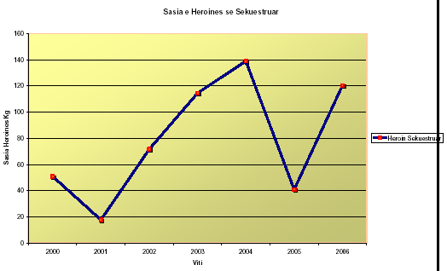

Progres i rëndësishëm është bërë në sasinë e lëndëve të sekuestruara veçanërisht në heroinë, siç shikohet dhe nga të dhënat statistikore, ku kemi një rritje periodike në vite të sasive të sekuestruara. Por ende rezulton se treguesit janë të ulët të krahasuara me sasitë e tranzituara nga vendi ynë për në vendet e tjera.
Një problem tjetër shqetësues mbetet kultivimi dhe trafikimi i bimëve narkotike.

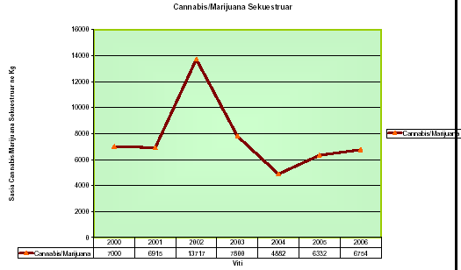

Ky fenomen është vlerësuar maksimalisht, janë masa angazhime dhe masa konkrete në bashkëpunim me partnerë të tjerë dhe veçanërisht me pushtetin vendor në drejtim të parandalimit dhe zhdukjes së këtij fenomeni.

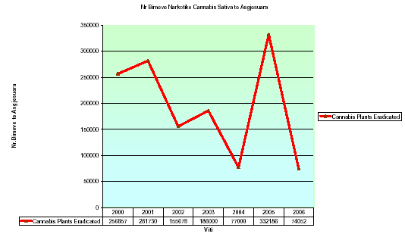

Për rëndësinë që ka lufta kundër trafikut të drogave, rrezikun që paraqet për shoqërine e ekonominë shqiptare kërkohet:
• Përmirësimi i kapaciteteve të strukturave, duke synuar rritjen e aftësive investiguese.
• Zbatimi i detyrimeve që rrjedhin nga Strategjia Kombëtare për luftën kundër drogës.
• Rritja e koordinimit të veprimtarive ndërmjet institucioneve të brendshme dhe partnerëve rajonalë e ndërkombëtar.
• Përmirësimi i politikave koordinuese dhe manaxhuese duke përdorur sisteme efikase informacioni.
• Krijimi i mjediseve të përshtatshme për ruajtjen dhe administrimin e lëndëve narkotike të sekuestruara.
Në funksion të Policimit në Komunitet lind e domosdoshme inicimi i një sërë aktivitetesh për sensibilizimin e qytetarëve për pasojat e përdorimit të lëndëve narkotike në funksion të uljes së numrit të përdoruesve.
Lufta kundër trafiqeve të tjera ilegale
Fenomeni i trafikimit të qenieve njerëzore, është klasifikuar si shqetësues për vendin tonë. Si rrjedhoje i një sërë iniciativave të sukseshme u arrit një progres i dukshëm dhe vendi ynë nuk figuron më në listën e vendeve tranzite që eksportojnë klandestinë për në vendet e Bashkimit Evropian.
Rezultate pozitive janë mundësuar edhe nga përmirësimi të legjislacionit në drejtim të luftës kundër trafikimit të qënieve njerëzore, mbrojtjes së viktimave të këtij trafiku, reabilitimit dhe integrimit të tyre në shoqëri.
Theksojmë se Policia e Shtetit ka ndërtuar një partneritet të qëndrueshëm me aktorë e agjenci në drejtim të luftës kundër trafikimit të qënieve njerëzore.
Nisur nga të dhënat statistikore në vite, vihet re një ulje e numrit të rasteve të trafikimit të qënieve njerëzore për arsye përfitimi. Këto të dhëna si dhe vlerësimet e institucioneve ndërkombëtare për suksesin e arritur në këtë drejtim, janë treguesit më të qartë për angazhimin e Policisë së Shtetit për minimizimin dhe zhdukjen e këtij fenomeni.
Në progresin e arritur vlerësohen si shumë të rëndësishme përmbushja e detyrimeve që rrjedhin nga strategjitë kombëtare kundër Trafikimit të Qënieve Njerëzore dhe Trafikimit të Fëmijëve. Këto strategji kanë bërë që veprimtaria e policisë të orientohej nga politika të drejta koordinuese e bashkëvepruese me partnerë të tjerë dhe grupe interesi. Një rol të rëndësishëm ka luajtur ngritja e Komitetit Shtetëror të luftës kundër trafikimit të qënieve njerëzore dhe e Zyrës së Koordinatorit Kombëtar për antitrafikimin, të cilat monitorojnë politikat e hartuara dhe aktivitetet e institucioneve me detyrime ligjore në këtë drejtim.
Nisur nga pozita gjeografike që ka Shqipëria, konfliktet etnike të cilat trashëgon rajoni Ballkanik, kërkohet që të arrihen rezultate konkrete dhe në drejtim të luftës kundër trafikut të armëve. Lufta kundër këtij krimi do të jetë më efikase nëse policia do të përmirësojë sistemin e përpunimit të informacionit, forcimin e kapaciteteve investiguese, dhe rritjen e bashkëpunimit me vendet fqinje.
Me qëllim përmirësimin e rezultateve në drejtim të luftës kundër trafiqeve ilegale është e nevojshme:
• Konsolidimi i përvojës pozitive të deritanishme dhe identifikimi i vlerave më të mira të saj.
• Forcimi i kapaciteteve investiguese dhe rritja e numrit të ndjekjeve penale në bashkëpunim me Prokurorinë.
• Zbatimi i detyrimeve që rrjedhin nga strategjitë ekzistuese në fushën e antitrafikimit.
• Rritja e standarteve të mbrojtjes ligjore të viktimave të trafikimit dhe të trajtimit të tyre.
• Rritja e sensibilizimit të komunitetit nëpërmjet fushatave kombëtare për rreziqet e trafikimit të qënieve njerëzore, e veçanërisht për trafikimin e fëmijëve.
Mbrojtja e Dëshmitarëve dhe Bashkëpuntorëve të Drejtësisë
Policia e Shtetit ka kapacitetet e duhura përsa i përket mbrojtjes së dëshmitarëve dhe bashkëpuntorëve të drejtësisë e argumentuar kjo me ekzistencën e një legjislacioni bashkëkohor dhe të strukturave të posaçme. Përvoja e deritanishme ka treguar se si rezultat i detyrimeve legjislative janë arritur suksese në drejtim të goditjes së disa organizatave dhe grupeve kriminale, po kështu dhe në drejtim të krijimit të eksperiencës në këtë drejtim.
Kjo konkretizohet dhe me nënshkrimin e marrëveshjeve ndërkombëtare dypalëshe, për zbatimin e ndërsjelltë të masave të posaçme të mbrojtjes, duke mundësuar rialokimin e personave të mbrojtur dhe familjarëve të tyre. I njëjti vlerësim është treguar dhe në ruajtjen dhe sigurimin për zyrtarët e sistemit të drejtësisë.

Duke qenë se mbrojtja e dëshmitarëve dhe bashkëpuntorëve të drejtësisë ka një ndikim të drejtëpërdrejtë në efikasitetin e luftës kundër krimit të organizuar kërkohet:
• Zbatimi i detyrimeve që rrjedhin nga legjislacioni përkatës dhe marrëveshjet ndërkombëtare ekzistuese.
• Përmirësimi i kapaciteteve të këtyre strukturave nëpërmjet trajnimeve të ofruara, pajisjen me infrastrukturën e nevojshme dhe vazhdimësinë e financimeve.
• Rritje e bashkëpunimit ndërkombëtar në drejtim të mbrojtjes së dëshmitarëve nëpërmjet nënshkrimit të marrëveshjeve të bashkëpunimit me vende të ndryshme në varësi të nevojave.
Është detyrim i këtyre strukturave që t’u garantojnë dëshmitarëve dhe bashkëpuntorëve të drejtësisë nivelin e duhur të sigurisë.
Lufta kundër terrorizmit
Terrorizmi mbetet shqetësim global, si armiku kryesor i paqes dhe sigurisë publike, çka kërkon që dhe strukturat e policisë të kenë dhe fitojnë kapacitetet e duhura për të parandaluar e luftuar këtë fenomen.
Policia e Shtetit, ka ndërmarrë ndryshime strukturore me krijimin e njësive të posaçme përgjegjese për luftën kundër terrorizmit në nivel qëndror dhe rajonal.
Gjithashtu Shqipëria ka ratifikuar një sërë konventash që kanë të bëjnë me luftën kundër terorrizmit duke arritur progres në drejtim të përmirësimit të legjislacionit.
Duke patur parasysh që organizata apo grupe terroriste përdorin për financime të ardhura nga aktivitetet kriminale ilegale si mund të jetë trafiku i drogave, armëve etj, kërkohet që Policia e Shtetit të rrisë kapacitetet e strukturave të saj në drejtim të identifikimit dhe parandalimit të burimeve financuese. Nisur nga konfliktet rajonale si dhe nga fakti që terrorizmi përbën një kërcënim për sigurinë kombëtare, është e nevojshme:
• Rritja e bashkëpunimit ndër rajonal dhe më gjerë në luftë kundër terrorizmit nëpërmjet koordinimit strategjik dhe shkëmbimit të informacionit.
• Trajnimi i personelit të këtyre strukturave në drejtim të rritjes së aftësive si dhe njohjen e tyre me eksperiencat më të mira në luftë kundër terrorizmit.
• Manaxhim efektiv i të gjitha burimeve në funksion të kësaj lufte duke synuar parandalimin e akteve terroriste.
• Përmirësimi i legjislacionit në përputhje me rekomandimet e BE në funksion të luftës kundër terrorizmit.
• Orientim të strukturave të antiterrorit drejt inteligjencës.
Strategjia e Luftës Kundër Krimit të Organizuar dhe Terrorizmit
Objektivat e përmendur në prioritetin e luftës kundër krimit të organizuar dhe terrorizmit, kërkojnë domosdoshmërisht koordinimin dhe bashkërendimin e veprimeve të të gjithë strukturave të brendshme si dhe të partnerëve të jashtëm. Për këtë arsye lind nevoja e hartimit të një strategjie për luftën kundër krimit të organizuar dhe terrorizmit.
Kjo strategji do të mundësojë rritjen e bashkëpunimit, marrjen e detyrimeve nga të gjithë institucionet dhe aktorët, dhe një regim proaktiv të të gjithë agjensive të zbatimit të ligjit ndaj këtyre fenomeneve shqetësuese.
Krimet e Rënda
Sipas konventës së OKB “Për luftën kundër krimit të organizuar ndërkombëtar” përcaktohet se “Krimet e rënda (serioze) janë të gjitha ato vepra penale të ndëshkueshme me një dënim maksimal të heqjes së lirisë mbi katër vjet”.
Krahas rëndësisë së luftës kundër krimit të organizuar, veprimtaria e strukturave të policisë duhet të fokusohet edhe në trajtimin e krimeve të rënda të tilla si vrasjet, pengmarrjet etj që lidhen me veprimtari kriminale të organizuar.
Fokusimi ndaj tyre del i domosdoshëm duke patur parasysh ndjeshmërinë e publikut dhe kërkesat e tij. Parandalimi dhe lufta kundër këtyre aktiviteteve kriminale kërkon:
• Ndarje të përgjegjësive dhe kompetencave midis tre niveleve për ndjekjen e veprave penale duke u orjentuar drejt kompetencave lëndore.

• Përmirësimi i infrastrukturës së strukturave me objekt luftën kundër krimeve të rënda.
• Përdorimi i inteligjencës në nivelin strategjik, taktik e operacional.
Përmirësim të kapaciteteve të Policisë Shkencore
Policia Shkencore luan një rol shumë të rëndësishëm në luftën kundër kriminalitetit dhe në veçanti ndaj krimit të organizuar pasi është struktura e vetme e specializuar shkencore në drejtim të mbledhjes dhe ekzaminimit të provave ligjore dhe të pakontestueshme.
Nga rëndësia që ka në procesin e mbledhjes, ekzaminimit dhe vërtetimit të këtyre provave përdorimi i formave dhe mjeteve shkencore, kësaj strukture i duhet kushtuar një vëmendje e veçantë në drejtim të rritjes të kapaciteteve të saj.
Për këtë qëllim duhet patur parasysh krijimi dhe përmirësimi i infrastrukturës së nevojshme, zhvillimi i mëtejshëm i sistemeve të ekzaminimit si dhe mbështetja teknike, si nje proces shumë i rëndësishëm për funksionimin e tyre.
Zhvillimi i mëtejshëm i provave shkencore kërkon futjen dhe aplikimin e teknologjive të avancuara si ajo e identifikimit të ADN, identifikimit me anë të fotos dhe zërit, ekzaminimin e bojës, eksplozivëve etj. Në interes të saj do të ishte shfrytëzimi i bankave të të dhënave të institucioneve të tjera shtetërore nëpërmjet integrimit të sistemit të informacionit.
Të rëndësishme në përmirësimin e kapaciteteve të Policisë Shkencore konsiderohen:
• Futja dhe aplikimi i teknologjive të reja në zbulimin dhe identifikimin e provave të ndryshme ligjore.
• Rritja e kapaciteteve të sistemeve të të dhënave për ekzaminimin e provave të ndryshme si të daktiloskopisë, balistikës etj.
• Plotësimi i kërkesave me ambiente, pajisje dhe teknologji bashkëkohore, në funksion të rritjes së efikasitetit të ekzaminimeve.
Manaxhimi i Integruar i Kufijve
Ndryshimet e ndodhura pas viteve ‘90 sollën edhe ndryshime thelbësore në konceptin e ruajtjes dhe manaxhimit të kufijve shtetërore.
Gjatë këtyre viteve u shfaqën fenomene të tilla kriminale si trafiqe të ndryshme për të cilat Policia e Shtetit ishte e papërgatitur dhe pa eksperiencën e nevojshme.
Ndryshimet që ndodhen në rajonin e Ballkanit kanë krijuar një frymë të re në manaxhimin e kufijve dhe në marrëdhëniet e shteteve midis tyre. Manaxhimi eficent i kufirit dhe siguria në kufi, janë shumë të rëndësishme me ndikim jo vetëm për Shqipërinë por edhe për rajonin. Për këtë arsye, Policia e Shtetit është e angazhuar të rrisë bashkëpunimin e brendshëm dhe të jashtëm për realizmin e kufijve të hapur, të kontrolluar dhe të sigurtë.
Aktualisht është arritur të krijohet një eksperience e mirë në drejtim të manaxhimit të integruar të kufijve konkretizuar kjo me goditjen dhe luftën ndaj fenomeneve të ndryshme kriminale në kufi.
Adoptimi i konceptit të manaxhimit të integruar të kufijve, ka përfshirë edhe aktorë të tjerë në sigurimin dhe kontrollin e tyre.
Bashkëpunimi ndërmjet agjensive të ndryshme kombëtare dhe ndërkombëtare ka ndikuar dukshëm në përmirësimin e parametrave të manaxhimit të kufijve, plotësimit të një sërë rekomandimeve të Bashkimit Evropian si dhe kërkesave që shtrohen nga katalogu Shengen.
Krahas këtyre arritjeve, janë konstatuar mangësi në drejtim të manaxhimit të burimeve të shpërndara në veçanti për strukturat e Policisë Kufitare dhe Migracionit. Kjo e shprehur me paqëndrueshmërinë e personelit të trajnuar, mos përfitimit të donacioneve nga strukturat e destinuara sipas rekomandimeve të partnerëve ndërkombëtarë.
Për të përmirësuar performancën e strukturave të Policisë Kufitare dhe të Migracionit në funksion të MIK duhet të përmbushen këto objektiva:
- Harmonizimi gradual i kuadrit ligjor ekzistues dhe në përputhje me legjislacionin e BE
Manaxhimi i Integruar i Kufijve fillimisht kërkon përshtatshmërinë e legjislacionit shqiptar me atë të Bashkimit Evropian. Ky legjislacion duhet të përcaktojë përgjegjësitë dhe për aktorët e tjerë që kontribuojnë në këtë fushë, duke mos u parë si detyrim i vetëm i strukturave të PKM.
- Ristrukturimi i PKM me synim fuqizimin e sistemit të saj manaxhues.
Eksperiencat e vendeve më të zhvilluara, tregojnë se strukturat e PKM, zënë një vend të rëndësishëm në piramidën e policisë nëpërmjet aplikimit të një modeli të qartë organizimi dhe manaxhimi. Ky model është shprehja më e qartë e shmangies së burokracive dhe e vendosjes së linjës së drejtëpërdrejtë të komunikimit, duke mundësuar dhënien e përgjegjësive për një manaxhim të të gjithë burimeve të këtyre strukturave.
- Përputhje të procedurave të kontrollit të kufirit me ato Shengen
Përmirësimi i procedurave të kontrollit duhet të synojë standartizimin dhe unifikimin e tyre, në mënyrë që të mundësohet një kontroll i shpejtë dhe efikas në kufi. Kjo lehtësohet nëpërmjet përgatitjes së një manuali përshkrues mbi procedurat dhe veprimet, në përshtatje me natyrën e PKK-ve.
- Rritje të aftësive profesionale të personelit të PKM.
Për një rritje të përformancës së strukturave të PKM, është e nevojshme që në mënyrë të vazhdueshme të realizohen trajnime me synim përmirësimin e kapaciteteve të tyre. Policia Kufitare dhe e Migracionit është një strukturë në vëmendje të shumë donacioneve dhe projekteve të rëndësishme, të cilat krahas përmirësimit të infrastrukturës logjistike dhe të teknologjisë, kanë synuar dhe trajnimin e burimeve njerëzore.
Si rezultat i lëvizjeve pa kriter të individëve të trajnuar nga funksionet e punës, nuk është realizuar një kthim ekonomik i këtyre investimeve. Për këtë lind e nevojshme një qëndrueshmëri në politikat e transferimeve të personelit të këtyre strukturave.
- Përmirësim i bashkëpunimit dhe përgjegjësive ndërmjet PKM dhe agjensive të tjera që operojnë në kufi.
Partneriteti është një element i rëndësishëm i manaxhimit të integruar të kufijve, dhe element i përmirësimit të bashkëpunimit midis PKM dhe institucioneve të tjera që kanë detyrime në këtë drejtim. Përmirësimi i bashkëpunimit do të sjellë si rezultat arritjen e standarteve të kërkuara si dhe krijimin e lehtësirave në regjimin e hyrje daljeve të shtetasve nëpërmjet kufijve. Në këtë bashkëpunim vlerësohet shumë e rëndësishme ndërtimi i linjave të qarta të komunikimit.
- Rritje të bashkëpunimit ndërkufitar me strukturat homologe të PKM.
Bashkëpunimi ndërkombëtar ndërmjet agjensive që operojnë në kufi në të tre nivelet është i rëndësishëm pasi rrit efiçencën në fushën e manaxhimit të integruar të kufijve.
Është e nevojshme që në bashkëpunimin ndërkufitar, nivelet e ndryshme të krijojnë linja të drejtpërdrejta komunikimi dhe kontakti me homolët e tyre duke shmangur burokracitë. Marrëdhëniet e mira me vendet fqinje e vende të tjera evropiane janë një prioritet për qeverisjen shqiptare, të konkretizuara këto me një sërë marrëveshjesh të përbashkëta për çështjet e manaxhimit të integruar të kufijve. Këtij qëllimi do t’i shërbejë ngritja e pikave të përbashkëta të kalimit të kufirit tokësor me vendet fqinje duke synuar reduktimin e kostos financiare për të gjitha burimet, rritjen e bashkëpunimit dhe besimit reciprok, krijimin e mundësive për përdorimin e përbashkët të pajisjeve, lehtësimin e kalimit të shtetasve dhe mallrave nga të dy drejtimet, rritjen e profesionalizmit nëpërmjet shkëmbimit të eksperiencave.
- Krijimi i kushteve optimale të punonjësve të PKM dhe sigurimi i infrastrukturës së nevojshme për strukturat e PKM.
Infrastruktura e PKM është përmirësuar ndjeshëm si rrjedhojë e donacioneve dhe asistencës së Komunitetit Evropian, por ende mbetet shumë për të bërë. Sipas studimit të infrastrukturës, rreth 65% e mjediseve që përdoren nga PKM ka nevojë për t’u përmirësuar, ndërkaq 35% e tyre plotësojnë parametrat optimale për funksionimin e veprimtarisë. Kjo situatë pritet të përmirësohet si rezultat i një numri të madh projektesh të cilat synojnë përmirësimin e infrastrukturës së PKM.

- Rritje të kapaciteteve të kontrollit të kufijve dhe komunikimit nëpërmjet përdorimit të teknologjisë bashkëkohore.
Aktualisht në pjesën më të madhe të PKK ekziston infrastruktura me pajisje dhe mjete për kontrollin e kufirit dhe komunikimit. (“live scanner”, pajisje për ekzaminimin e dokumentave etj). Domosdoshmëri konsiderohet kompletimi i këtyre strukturave me paisjet e nevojshme bashkëkohore në funksion të përmbushjes së misionit të tyre.
- Zbatimi i përgjegjësive për kufirin blu.
Si një objektiv strategjik i këtij dokumenti parashikohet kalimi i përgjegjësisë së kontrollit të kufirit blu krejtësisht në PKM.
Nisur nga rekomandimet e Bashkimit Evropian, për kalimin e përgjegjësisë në lidhje me ruajtjen dhe kontrollin e kufirit blu si përgjegjësi të PKM, duhen ndërmarrë një sërë nismash legjislative, e duhen përmirësuar kapacitetet njerëzore e logjistike për të qënë të afta për të realizuar këtë objektiv strategjik. Nisur nga rëndësia që ka manaxhimi i integruar i kufijve si një ndër kushtet për aderimin e vendit tonë në BE, departamenti përgjegjës duhet të hartojë e zhvillojë një strategji të posaçme ndërsektoriale për të mundësuar manaxhimin efektiv të kufijve sipas standarteve të Bashkimit Evropian dhe kërkesave të katalogut Shengen.
Ndërtimi i Partneritetit.
Suksesi i policisë në parandalimin, zbulimin dhe goditjen e aktiviteteve kriminale është jo vetëm një sfidë, por edhe nevojë në rritje e qytetarëve për një policim në standartet më të mira.
Duke u ballafaquar me kërkesat në rritje të komunitetit, policia duhet të punojë së bashku me partnerë të tjerë në mënyrë që të arrihet një siguri më e lartë për komunitetin. Tashmë pranohet nga të gjithë fakti se policimi nuk është vetëm detyrim i policisë, pra policia nuk mund të jetë përgjegjëse e vetme për sigurinë e komunitetit pa përfshirjen e partnerëve, grupeve të interesit, dhe individëve në këtë proces.
Që të ekzistojë partneriteti është e domosdoshme ekzistenca e linjave të komunikimit, marrja e përgjegjësive dhe vendosja e kontakteve të vazhdueshme.
Aplikimi i Policimit në Komunitet shtron si domosdoshmëri ndërtimin e partneritetit, duke e konsideruar atë si elementin më të rëndësishëm të këtij modeli.
Ndërtimi i partneritetit do të konsistojë jo thjesht në zgjidhjen e problemeve por dhe në faktin e identifikimit të nevojave për policim që ka komuniteti. Ky identifikim, do të jetë rrjedhojë e krijimit të marrëdhënieve transparente Polici – Komunitet, si dhe i aftësive profesionale të policisë për të reaguar në kohë ndaj zgjidhjes së problemeve.
Potencialisht zbatimi i partneritetit për Policinë e Shtetit ka një kosto ekonomike më të ulët pasi veprojnë të gjithë aktorët në zgjidhjen e problemeve dhe synohet parandalimi.
Si element kryesor i partneritetit është krijimi i strukturave të përbashkëta, ndarja e përgjegjësive, prioritetet e të cilave do të orientojnë punën e policisë.
Me qëllim krijimin e një kulture partneriteti të qëndrueshme në Policinë e Shtetit lind e nevojshme:
- Ndërtimi i partneritetit/marrja e përgjegjësive nga të gjithë aktorët
Ndërtimi i partneritetit nënkupton krijimin e mardhënieve të qëndrueshme të policisë me komunitetin, institucionet e tjera të qeverisjes qendrore dhe vendore si dhe me aktorë të interesuar që luajnë një rol në shoqërinë tonë. Është e nevojshme hartimi e projekteve afatmesme për krijimin e partneritetit.
- Ndryshimi i mentalitetit të Policisë së Shtetit në funksion të rritjes së partneritetit.
Për të shmangur mendimet në mjedisin e brendshëm të cilat nuk e vlerësojnë përfshirjen e partnerëve të tjerë në këtë proces, lind nevoja e ndryshimit të mendësisë. Kjo kërkon kohë, por është faktor kyç në krijimin e partneritetit dhe suksesin e veprimtarisë. Pjesë e kësaj nisme do të jenë një sërë trajnimesh të përbashkëta në mënyrë që të njohim dhe pranojmë kapacitetet e partnerëve të tjerë në këtë proces.

- Policimi i orientuar nga problemi - Partneritet i orientuar nga problemi
Vitet e ardhshme, policia do të aplikojë si model policimi, atë të partneritetit të orientuar nga problemi. Ky model nuk kërkon vetëm zgjidhjen e problemeve por mundëson dhe analizimin e faktorëve ekonomik, social, demografik, e cila nuk mund të realizohen pa patur edhe mbështetjen dhe përfshirjen e partnerëve të tjerë.
Modelet për krijimin e partneritetit janë të ndryshme por në thelb kanë të përbashkët krijimin e grupeve të qëndrueshme të partneritetit.
Që partneriteti të rezultojë i suksesshëm kërkohet:
• Vendosja e linjave të komunikimit.
• Ndarja e përgjegjësive ndërmjet aktorëve.
• Kryerja e aktiviteteve të përbashkëta në bazë të planifikimit.
Përmirësimi i cilësisë së shërbimit dhe ndërtimi i besimit
Policia e Shtetit është e vetëdijshme për identifikimin e nevojave të publikut në lidhje me shërbimet që ajo shpërndan, dhe për të qenë transparente me të.
Policia në vazhdimësi është fokusuar tek përmirësimi i cilësisë së shërbimit ndaj publikut. Kjo ndjeshmëri vjen si rezultat i krijimit të një vizioni të ri për institucionin tonë, i cili ka në qendër të vëmendjes komunitetin.
Përmirësimi i cilësisë së shërbimit ndihet si një nevojë e përditëshme qytetare, e cila vjen dhe si rezulat i përmirësimit të përgjithshëm të situatës ekonomiko-shoqërore. Ai mbetet element i rëndësishëm vlerësues për performancën policore.
Përmirësimi i cilësisë kërkon arritjen e standarteve të caktuara të policimit, konkretizuar kjo dhe në përdorimin e formave dhe metodave bashkëkohore të vlerësimit të performancës.
Është e nevojshme hartimi i treguesve matës së performancës strukturore dhe individuale si dhe vlerësimi i vazhdueshëm i performancës së organizatës.
Policia duhet të jetë vazhdimisht në kërkim të mjeteve të cilat synojnë rritjen e kënaqësisë së publikut ndaj saj
Fusha ku duhet fokusuar më tepër vëmendja është krijimi i marrëdhënieve të qëndrueshme me qytetarët, pasi ky nivel ndikon drejtpërdrejtë në imazhin ndaj policisë. Përpjekjet duhet të orjentohen drejt pritshmërive që ka publiku ndaj policisë, të cilat janë të lidhura ngushtë me cilësinë e shërbimit që ne ofrojmë.
Me qëllim që cilësia e shërbimit të policisë të arrijë nivelet e kërkuara nga publiku, është e nevojshme:
• Të identifikohet çdo marrëdhënie polici-publik, e cila ka nevojë për t’u përmirësuar.
Punonjësi i policisë duhet të respektojë të drejtat dhe liritë e individit pavarësisht përkatësisë shoqërore, të njohë kulturat dhe traditat e shoqërisë të cilës ai i shërben, si dhe të shfaqë respekt e gadishmëri për nevojat që kanë qytetarët për shërbimin e policisë.
• Të rrisë aftësitë komunikuese
Është e nevojshme të krijohen standartet e komunikimit, të mundësohen trajnime për zhvillimin e aftësive komunikuese, për dhënien akses qytetarëve në monitorimin e veprimtarisë si dhe përmirësimin e performancës së strukturave përgjegjëse për marrdhëniet e organizatës me publikun.
Këta elementë, së bashku me prezencën dhe arritshmërinë e Policisë nga publiku, ndikojnë jo vetëm në përmirësimin e cilësisë por dhe shërbejnë si një instrument për krijimin dhe rritjen e besimit.
• Aftësia për të ndryshuar
Kjo lidhet me identifikimin e nevojave dhe kërkesave për policim që kanë qytetarët dhe me vendosjen e tyre si prioritete kryesore të performancës së policisë. Gjithashtu është e lidhur dhe me aftësinë për të krijuar dhe shpërndarë shërbime në bazë të nevojave të komunitetit, në kohë dhe vende të ndryshme.

• Identifikimi dhe promovimi i vlerave më të mira
Ky objektiv do të sillë identifikimin e organizatës tonë në shoqëri nga organizatat e tjera si dhe do të forconte bashkëpunimin brenda dhe jashtë saj. Vlerat më të mira të identifikuara duhet t’i prezantohen publikut, në mënyrë që ky i fundit të jetë në kontakt me zhvillimet e vetë policisë.
Identifikimi i përvojës më të mirë kërkon që strukturat audituese të performancës të kenë dhe si objektiv të punës së tyre përgjithësimin dhe promovimin e vlerave më të mira.
• Modeli i vetëvlerësimit
Në themel të kësaj metode mbetet vetëvlerësimi i organizatës, i cili mund të realizohet duke marrë në konsideratë mjedisin e brendshëm dhe të jashtëm të saj, orientimin drejt rezultateve, fokusimin drejt klientit, manaxhimin e proceseve, zhvillimin dhe përmirësimin e burimeve njerëzore, përmirësimin në lidhje me procesin e të mësuarit dhe risive, zhvillimin e partneritetit si dhe të rrritjes së përgjegjësisë qytetare.
Ky model mundëson organizatën në zhvillimin dhe zbatimin e strategjive afatmesme e afatgjata, zhvillon plane efektive si dhe identifikon nevojat për përmirësim në fusha të ndryshme.
Modeli i vetëvlerësimit përbëhet nga elementë të cilët përfshijnë një zonë të caktuar të të aktivitetit të organizatës. Në mënyrë periodike, rishikimi i këtyre aktiviteteve dhe rezultateve në secilën prej këtyre zonave, do të mundësojë progresin e veprimtarisë drejt një performance të përsosur. Përbërësit e këtij modeli janë:
• Treguesit e performances.
• Lidershipi.
• Personeli
• Politikat dhe Strategjitë
• Partneriteti dhe Burimet
• Proceset
• Treguesit e punonjësve
• Treguesit e Publikut
• Treguesit e Shoqërisë
Në këtë dokument nuk mund të detajohet i gjithë procesi i vetëvlerësimit të veprimtarisë së policisë, por theksojmë domosdoshmërinë e krijimit të një strukture, përgjegjësi e së cilës do të jetë vlerësimi i performancës së policisë nëpërmjet këtij modeli.
Treguesit e Performancës
Treguesit e performancës, janë treguesit kyç të veprimtarisë së një organizate dhe ndihmojnë atë të matë ecurinë e saj drejt realizimit të qëllimeve.
Pas identifikimit të vizionit, misionit, të partnerëve kryesorë, dhe pasi janë përcaktuar qëllimet e organizatës, lind domosdoshmëria e krijimit të një metode për të matur progresin e arritur drejt këtyre qëllimeve. Indikatorët e performancës janë ato instrumenta që mundësojnë këtë matje. Indikatorët duhet të jenë të matshëm, të ndryshueshëm dhe të reflektojnë faktorët e suksesit në një organizatë.
Policia e Shtetit për të matur progresin drejt qëllimeve të saj jo vetëm të strukturave por dhe të individëve, duhet të krijojë një sistem transparent për treguesit e performancës.
Kjo gjë realizohet nëpërmjet identifikimit të proceseve të organizatës (harta e proceseve), përcaktimit të qartë të qëllimeve, përcaktimit cilësor dhe sasior të indikatorëve të rezultateve.
Ndërtimi i Besimit të Publikut
Përpjekjet e vazhdueshme për ndryshim brenda Policisë së Shtetit reflektohen dhe në marrëdhëniet e saj me mjedisin e jashtëm, me partnerët kryesorë dhe kryesisht me komunitetin.
Besimi i publikut ndaj policisë ka ardhur në rritje, si rrjedhojë e sukseseve të arritura, profesionalizmit të shfaqur në zgjidhjen e problemeve, përfshirjes së komunitetit në veprimtarinë e policisë etj. Besimi i qëndrueshëm ndaj policisë do të sjellë përfshirje të komunitetit në parandalim dhe goditje kundër krimit.
Për të mundësuar rritjen e vazhdueshme të besimit, policia duhet:
• Të krijojë një model reagimi proaktiv në zgjidhjen e problemeve.
• Të identifikojë nevojat e publikut dhe t’i vendosë ato si prioritete të veprimtarisë të saj.
• Të përmirësojë në vazhdimësi cilësinë e shërbimit.
Rritja e Kapaciteteve të Sallave të Drejtimit Operativ dhe Emergjencave
Përvoja e deritanishme ka nxjerrë në pah një sërë mangësish të këtyre strukturave që në të shumtën e rasteve lidhen me shmangien nga objekti ligjor i veprimtarisë së tyre.
Në praktikë janë vënë re dublikime të kompetencave të tyre, mangësi në shkëmbimin dhe trajtimin e informacionit, mangësi në manaxhimin e shërbimeve në situata të ndryshme, mangësi në drejtim të komunikimit në kohë me qytetarët etj. Të gjitha këto mangësi të identifikuara vijnë dhe si rezultat i mosvlerësimit të duhur të shërbimit që ofron kjo strukturë.
Kontakti i parë që qytetarët kanë me policinë në të shumtën e rasteve realizohet me këto struktura nëpërmjet thirrjeve telefonike. Gadishmëria dhe reagimi ndaj problemeve të shfaqura, vlerësohen jo vetëm si element i imazhit të policisë por dhe si element i rëndësishëm i besimit. Por që kjo të funksionojë dhe problemet e qytetarëve të gjejne zgjidhje kërkohet një vlerësim në rritje i mjedisit të brendshëm ndaj këtyre strukturave.
Duke patur parasysh përmirësimin e performancës policore, përmirësimin e cilësisë së shërbimit, aplikimin e policimit në komunitet, rritjen e mëtejshme të besimit dhe qëndrueshmërinë e tij, kërkohet që sallat e drejtimit operativ dhe të emergjencave të pësojnë rritje të kapaciteteve të tyre.
Me qëllim përmirësimin e cilësisë së shëbimit të këtyre strukturave kërkohet:
• Qartësimin e objektit të veprimtarisë së kësaj strukture.
• Përmirësimi i akteve normative dhe hartimi i procedurave standarte.
• Përmirësim të infrastrukturës nëpërmjet mundësimit me pajisjet më të mira dhe dhënies së aksesit për shfrytëzim të informacionit.
• Trajnimi i personelit dhe qëndrueshmëria e tij;
Ndryshimet në elementët e mësiperm do të mundësonin rritjen e cilësisë së komunikimit dhe të shërbimit të policisë ndaj komunitetit, reagimin më të shpejtë të policisë në zgjidhjen e problemeve, rritjen e pjesëmarrjes së komunitetit në veprimtarinë parandaluese të policisë, monitorim dhe kontroll më të mirë të territorit nga ana e shërbimeve policore nëpërmjet përdorimit të teknologjisë elektronike.
Të gjitha këto, do të sillnin një rritje të treguesve të sigurisë publike dhe të luftës ndaj kriminalitetit.
Policimi i udhëhequr nga Inteligjenca
Inteligjenca është elementi kyç i policimit i cili ndikon drejtëpërdrejtë në suksesin i policisë në luftë kundër krimit. Përvojat më të mira kanë treguar se suksesi i Policisë ka ardhur si rezultat i mbështetjes të veprimtarisë së saj mbi Inteligjencën.
Inteligjenca bën të mundur krijimin e një pamje më të qartë jo vetëm në aspektin e sigurisë publike por edhe për nevojat e brendshme që ka vetë organizata.
Përvoja e deritanishme ka identifikuar disa mangësi jo vetëm në lidhje me proceset e përpunimit të informacionit por edhe në drejtim të qartësimit ose vendosjes së standarteve për aktivitetin me inteligjencën. Gjithashtu, mangësi janë vërejtur dhe në drejtim të vendimarrjes e shprehur kjo me mungesën e një produkti të inteligjencës në nivelet taktike dhe strategjike.
Inteligjenca ka një ndikim të madh në ate çfarë ne bëjmë. Policia e Shtetit ka investuar shumë për sa i përket zhvillimit të një praktike të re të Inteligjences dhe në drejtim të aftësive analizuese.
Termi Inteligjencë kupton nxjerrjen e konkluzioneve nga një sasi e madhe të dhënash. Ky proces është i mundshëm vetëm nëse krahasojmë informacionin e mbledhur nga të gjitha burimet.
- Krijimi i një pamjeje kombëtare të kriminalitetit nëpërmjet përdorimit të Inteligjencës do të ndihmonte për një manaxhim efektiv të të gjitha burimeve në funksion të parandalimit të krimit.
Për të mundësuar krijimin e një pamjeje kombëtare informative, si dhe për të vendosur Inteligjencën si një prioritet të veprimtarisë së policisë kërkohet:
Krijimi i modelit kombëtar të inteligjencës
Ky modeli do të bëjë të mundur:
• Vendosjen e standarteve lidhur me punën me Inteligjencën.
• Fokusimin mbi vendimarrjen strategjike dhe taktike.
• Krijmin e një pamje jo vetëm për situatën kriminale por edhe me gjerë.
• Manaxhim më të mirë të burimeve.
Zhvillimi i modelit duhet të përfshijë të tre nivelet e organizatës, atë lokal, rajonal dhe qendror.
Informacioni është elementi jetik i Inteligjencës, i cili tregon:
• çfarë po ndodh realisht në terren,
• natyrën dhe përhapjen e problemeve,
• tendencat e problemeve,
• rreziqet apo kërcënimet kryesore.
Zbatimi i këtij modeli, kërkon si domosdoshmëri zhvillimin e sistemit të Teknologjisë së Informacionit. Modeli kombëtar i inteligjencës përbëhet nga këta elementë:
• Procesi i koordimit dhe ndarjes së detyrave.
• Produktet kryesore të inteligjencës.
• Produktet e njohurive.
• Produktet e sistemeve.
Procesi i koordinimit dhe ndarjes së detyrave
Modeli Kombëtar i Inteligjencës, është një model i manaxhimit të vendimarrjes si dhe i përshkrimit të proceseve dhe produkteve të inteligjencës.
Për nivelin strategjik, është e nevojshme ekzistenca e një pamje sa më të gjerë të natyrës së problemeve të shfaqura në mënyre që të mundësohet një vendimarrje në lidhje me prioritetet dhe burimet që ka organizata.
Grupet vendimarrëse, duhet të ekzistojnë në të tre nivelet, dhe përgjegjësia e tyre është vendimarrja në nivelin strategjik e taktik për çdo prioritet duke u mbështetur te Inteligjenca. Në to, marrin pjesë drejtuesit kryesorë të strukturave të niveleve përkatëse, punonjës të cilët janë përgjegjës për analizimin e informacioneve dhe ata që kanë përgjegjësi operacionale.
Produktet kryesore të Inteligjencës
Modeli Kombëtar i Inteligjencës, tregon se puna me Inteligjencën nuk është e vlefshme nëse ajo nuk rezulton në Produkte të Inteligjencës për drejtuesit dhe punonjësit e policisë.
Në qendër të të gjitha takimeve të grupeve vendimarrëse, janë Produktet e Inteligjencës. Këto produkte ndikojnë në rritjen e sigurisë së komunitetit, reduktimin e numrit të krimeve, vënien para përgjegjësisë penale të autorëve të krimit etj.
Produktet e Inteligjencës janë:
• Vlerësimi strategjik, ka për qëllim t’i japë grupit vendimarrës një pamje të qartë mbi situatën, si dhe ndryshimet për të ardhmen.
• Vlerësimi taktik, formon një bazë taktike në vendimarrje dhe në ndarjen e detyrave e cila merret me identifikimin e tendencave, analizimin e mëtejshëm, iniciativat parandaluese dhe ato hetuese.
• Profili i objektivit, është një person apo grup personash me të dhëna të mjaftueshme kriminale për të filluar një operacion policor.
• Profili i problemit, identifikon zonat më problematike të krimit dhe mundësitë parandaluese duke përdorur Inteligjencën.

Produktet e Njohurive
Produktet e njohurive identifikojne nevojat që ka stafi për trajnim dhe gjithashtu identifikojnë aftësitë analizuese dhe operuese të stafit. Ky element ndikon dhe në vendosjen e standarteve për punën me Inteligjencën, dhe për largimin e barrierave ndërmjet individëve dhe strukturave për përdorimin e një terminologjie të përbashkët në lidhje me Inteligjencën.
Produktet e sistemeve
Policia duhet të krijojë lehtësirat e nevojshme dhe sistemet e duhura që lidhen me krijimin e një policimi të orientuar nga inteligjenca. Të tilla mund të jenë krijimi i sistemeve që kanë të bëjnë me mbledhjen, regjistrimin, analizën dhe përdorimin e Informacionit.
Për t’u kuptuar e zbatuar ky model, është e nevojshme që në të ardhmen të rriten aftësitë e punonjësve nëpërmjet realizimit të trajnimeve specifike mbi Inteligjencën.
Krijimi i njësive të veçanta të Inteligjencës
Aktualisht kostatohen mangësi të veprimtarisë të strukturave në aktivitetin me inteligjencën. Efektiviteti i punës së këtyre strukturave është i ulët sepse aktualisht përqëndrohet më tepër në përgatitjen dhe analizimin e një sasie informacioni të kufizuar. Për përmirësimin në këtë drejtim, kërkohet ngritja e strukturave profesionale të cilat do të merren me inteligjencën.
Orientimi i veprimtarisë së strukturave policore drejt informacionit.
Të gjithë punonjësit e policisë duhet të marrin detyrimin për mbledhjen e informacionit në mënyrë të hapur dhe të fshehtë sipas roleve dhe hedhjen e tij në sistemin e të dhënave.
Krijimi dhe aplikimi i këtij modeli për policinë shqiptare është një eksperiencë e re. Domosdoshmëria e aplikimit të tij rrjedh si nevojë e unifikimit të veprimtarisë me inteligjencën me homologët e vendeve të BE.
Dokumenti strategjik për vetë natyrën e tij, nuk mund të zhvillojë një kuptim më të gjerë në lidhje me këtë model, por është përgjegjësi e departamentit përkatës për të krijuar dhe zbatuar këtë model në të ardhmen.
Teknologjia e Informacionit
Ndërtimi dhe aplikimi i këtij modeli do të krijonte një rrjet komunikimi të informatizuar qe do të sillte një mbledhje dhe përpunim të shpejtë të informacionit duke e shpërndarë atë në të gjitha nivelet dhe duke sjellë rritje të efikasitetit në vendimarrje.
Aktualisht është krijuar një praktikë e mirë lidhur me zhvillimin e projekteve që lidhen me TI të tilla si TIMS, RMSI, DataCom, Memex, I2 etj. Përfundimi i tyre do të bëjë të mundur krijimin e infrastrukturës së nevojshme për një manaxhim të integruar të gjithë informacionit policor.
Reduktimi i mëtejshëm i krimit dhe sjelljes antishoqërore
Reduktimi i krimit
Qytetarët shqiptarë kanë të drejtë të jetojnë në një vend të sigurt dhe të qetë. Publiku meriton t’ju ofrohen shërbimet më të mira policore si të gjithë qytetarët e vëndeve më të zhvilluara demokratike.
Krahas përqëndrimit të veprimtarisë së policisë në prioritete të tilla si lufta kundër krimit të organizuar, manaxhimit të integruar të kufijve, manaxhim efektiv të burimeve etj, një vëmendje e veçantë duhet t’i kushtohet dhe reduktimit të krimeve, jo vetëm ndaj atyreve që paraqesin një rrezikshmëri të lartë shoqërore por dhe ato vepra penale që përbëjnë një shqetësim të drejtpërdrejtë për qytetarët, siç janë krimet ndaj personit, pronës, falsifikimet, mashtrimet etj.
Reduktimi i krimeve kërkon pjesëmarrjen aktive e të gjithë partnerëve si dhe një rritje të kapaciteteve të strukturave që merren me trajtimin e këtyre veprimtarive.
Kontaktet tona me komunitetin do të përforcohet përmes aktiviteteve proaktive, përfshi dhe ato të zbatimit të ligjit me pjesëmarrjen e komunitetit në programe të posaçme të sigurisë.
Thelbi i këtij bashkëpunimi synon përfshirjen e komunitetit në parandalimin dhe raportimin e veprimtarisë kriminale.
Policia e Shtetit ka krijuar një përvojë dhe traditë të mirë përsa i përket parandalimit dhe hetimit të këtyre veprave penale.

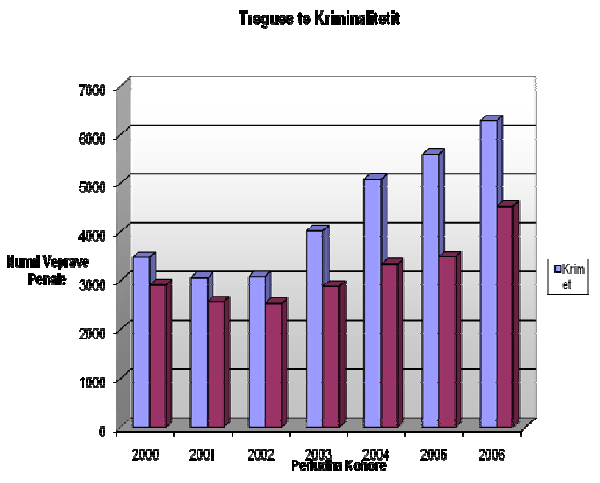

Të dhënat statistikore tregojnë se këto vepra prekin zona apo qytete të cilat kanë lëvizje të mëdha demografike. Ky përqëndrim ka sjellë si rezultat pasoja sociale që janë reflektuar në nivel të lartë kriminaliteti. Për të minizuar këtë fenomen kërkohet:
• Të identifikohen partnerët dhe të rritet bashkëpunimi.
• Të rriten kapacitetet e insfrastrukturës logjistiko-teknike të strukturave që merren me trajtimin e kësaj kategorie krimesh.
• Të përmirësohet mënyra e evidentimit dhe raportimit të krimit, dhe të synohet përshtatshmëria e statistikave të policisë me ato të institucionit të Prokurorisë.
Reduktimi i këtyre fenomeneve do të bëj të mundur rritjen e ndjenjës së sigurisë se qytetarëve.
Mbrojtja e Fëmijëve
Fëmijët, si kategori delikate dhe shumë e ndjeshme shoqërisë, kanë qënë shpesh herë viktima dhe të përfshirë në veprimtari kriminale, për këtë mbrojtja dhe trajtimi i tyre është dhe mbetet prioritet në veprimtarinë e policisë.
Policia e Shtetit, trajton me një rëndësi të veçantë këtë problematikë, dhe në vazhdimësi kërkon mënyra dhe mjete të tjera bashkëpunimi me strukturat e tjera shtetërore dhe organizmat joqeveritare.
Në funksion të rritjes të efikasitetit të verimtarisë policore në këtë drejtim, në nivel qendror janë krijuar struktura të posaçme, përgjegjësi e të cilave është mbrojtja e fëmijëve nga shfrytëzimi kriminal dhe përfshirja e tyre në krim, abuzimi për shkaqe të ndryshme, garantimin e të drejtave të tyreligjore.
Shkaqet e kryesore të përfshirjes së femijëve në veprimtari kriminale janë social-ekonomike dhe mbrojtja e tyre mund të garantohet vetëm me mirëkuptimin, mbështetjen dhe bashkëpunimin me institucione shtetërore dhe organizma te tjerë.

E rëndësishme për arritjen e suksesit në këtë drejtim mbetet:
• Zbatimi i detyrimeve të strategjisë kombëtare „Për mbrojtjen e fëmijëve”.
• Mbledhja dhe evidentimi i plote i statistikave për fëmijët e përfshirë në veprimtari kriminale.
• Rritja e nivelit profesional të punonjësve të policisë për trajtimin e këtyre rasteve.
• Shtrirja e strukturave të posaçme për mbrojtjen e fëmijëve edhe në nivel vendor.
• Rritja e bashkëpunimit me institucione shtetërore dhe organizma të tjerë në këtë fushë.
Gjakmarrja dhe Hakmarrja
Pavarësisht se gjakmarrja nuk ka shtrirje kombëtare, por vepron në zona të caktuara dhe të kufizuara, me problematikë të theksuar social ekonomike kryesisht në veri të vendit, përbën një shqetësim të theksuar për shoqërinë dhe komunitetin pasi lidhet drejtëpërdrejtë me jetën dhe liritë themelore të njeriut.
Akoma më i ndjeshëm bëhet, pasi ky fenomen prek si grate ashtu dhe fëmijët, gjë që tregon se ky fenomen deformohet nga normat dhe përcaktimet të hershme kanunore.
Nga studimet e rasteve të gjakmarrjes vërejmë se pjesa më e madhe e tyre rrjedhin nga konflikte e hasmëri të viteve të fundit dhe jo të trashëguara. Kjo vlen dhe për hakmarrjen, e cila në ndryshim nga gjakmarrja haset në të gjithë zonat e Shqipërisë, dhe ushqehet nga motive të ndryshme.
Policia e Shtetit, ka shfaqur ndjeshmërinë dhe vlerësimin maksimal ndaj këtyre fenomeneve, dhe krahas masave të tjera, ka krijuar struktura të posaçme, kryesisht në veri të vendit, për parandalimin dhe luftën kundër këtyre rasteve.
Për kufizimin dhe eleminimin e këtyre fenomeneve, veprimtaria e gjithë aktorëve, institucioneve shtetërore dhe përfaqësues të shoqërisë civile, duhet të fokusohet në:
• Parandalimin e rasteve nëpërmjet identifikimit dhe evidentimit të hasmërive dhe konflikteve.
• Forcimin dhe zbatimin e ligjit.
• Rritjen e bashkëpunimit dhe koordinimit të veprimtarisë së tyre.
• Hartimit dhe zbatimit të një strategjie kombëtare të posaçme.
Sjelljet antishoqërore
Sjellje antishoqërore konsiderohen të gjitha veprimet që cënojnë qetësinë publike dhe sjellin shqetësim te komuniteti, të tilla si sjelljet e pahijshme në ambientet publike, vandalizmat e grupeve të të rinjve, prishje të rendit dhe qetësisë publike etj.
Trajtimi i sjelljeve antishoqërore në këtë dokument si prioritet, është bërë si rezultat i kërkesave në rritje ndaj policisë për tu marrë me trajtimin e këtyre problemeve.
Aktualisht Policia e Shtetit ka moskompetencë për sa i përket trajtimit të këtyre çështjeve, kjo si rezultat i dy faktorëve:
• Mungesa e bazës ligjore, e cila normon veprimtarinë e policisë për të trajtuar këto fenomene.
• Marrja e këtyre kompetencave nga Polici të tjera.
Duke qenë të ndërgjegjshëm që të gjithë qytetarët i adresojnë këto fenomene në çdo rast pranë strukturave të Policisë së Shtetit, është e nevojshme që policia të përmirësojë instrumentet ligjore për trajtimin e këtyre çështjeve.
Aktualisht Policia e Shtetit thjesht përcjell apo adreson problemet në institucione të tjera të zbatimit të ligjit.
Nisur nga fakti që qytetarët i drejtohen për ndihmë Policisë së Shtetit, dhe kjo e fundit nuk është në gjendje t’i zgjidhë këto probleme, është krijuar mungesë besimi ndaj policisë, e reflektuar kjo dhe në marrdhëniet Polici Komunitet. Për të bërë të mundur trajtimin e sjelljeve antishoqërore, policia duhet të:
• Përmirësojë bazën e nevojshme ligjore.
• Iniciojë projekte e aktivitete të përbashkëta me komunitetin dhe partnerët për parandalimin e sjelljeve antishoqërore.
Sjelljet antishoqërore përbëjnë një shqetësim të madh për komunitetin pasi çojnë në një kufizim të cilësisë së jetesës si dhe mund të dëmtojnë besimin publik te ligji dhe shërbimet publike.
Është e nevojshme që në të ardhmen të krijohen evidenca statistikore për sjelljet antishoqërore. Po kaq e rëndësishme vlerësohet dhe ndërgjegjësimi i punonjësve të policisë për të shmangur neglizhencën në trajtimin e këtyre fenomeneve.
Inicimi i aktiviteteve të përbashkëta do të bëjë të mundur, jo vetëm rritjen e transparencës por dhe marrjen e përgjegjësisë për trajtimin e këtyre çështjeve nga ana e policisë.
Dhuna në familje
Ndryshimet e shoqërisë shqiptare janë reflektuar dhe në marrëdheniet familjare, dhe si pasojë gjatë këtyre viteve është vënë re një rritje e rasteve të raportuara përsa i përket dhunës së ushtruar dhe krimit në familje. Duke patur parasysh se një numër i madh veprash penale e konkretisht vrasjet dhe vetëvrasjet kanë ndodhur për shkak të ashpërsimit të konflikteve familjare (për motive ekonomikosociale), është e nevojshme që policia të marrë një përgjegjësi më të madhe për identifikimin dhe parandalimin e këtij fenomeni.
Në trajtimin e këtij fenomeni, një element i rëndësishëm është Partneriteti, pasi policia e vetme nuk mund të japë zgjidhje.
Departamenti i Policisë me Uniformë, krahas planeve afatmesme që do të hartojë në lidhje me identifikimin dhe bashkëpunimin me partneret, duhet t’i kushtojë një vëmendje e veçantë dhe zhvillimit të planeve për parandalimin e dhunës në familje.
Mbrojtja e Mjedisit
Nisur nga shqetësimi global mbi mbrojtjen e mjedisit dhe reziqet që paraqet ndotja e tij, është e nevojshme që dhe Policia e Shtetit të përqëndrohet dhe në trajtimin e çështjeve që lidhen me të.
Kjo kërkon një pjesëmarrje aktive gjithnjë e në rritje të policisë në aktivitete me partnerë të tjerë që kanë përgjegjësi kryesore në këtë fushë.
Për të bërë të mundur përmirësimin e masave në drejtim të mbrojtjes mjedisore, nevojitet:
• Marrje e përgjegjësive për parandalimin e ndotjes së mjedisit në bashkëpunim me institucionet që kanë detyrime ligjore në këtë drejtim si dhe aktorë të tjerë.
• Identifikimi dhe penalizimi i individëve, subjekteve fizikë dhe juridikë të cilët shkelin dispozitat ligjore për mbrojtjen e mjedisit.
Përmirësimi i manaxhimit në Policinë e Shtetit
Manaxhimi ka një rëndësi të madhe në suksesin e një organizate qoftë kjo organizatë biznesi, private apo institucion që ofron shërbime publike në rastin konkret Policia e Shtetit.
Në thelb duhet pranuar fakti që manaxhimi në Policinë e Shtetit nuk duhet të ndryshojë nga manaxhimi i organizatave fitimprurëse, pasi të dyja ofrojnë shërbime dhe kanë si qëllim kënaqësinë e klientit.
Ndryshimet shoqërore të këtyre viteve, janë reflektuar dhe në mënyrën e manaxhimit të organizatës sonë, por ende nuk është krijuar një kulturë bashkëkohore dhe e vetme manaxhimi. E theksojmë këtë duke u nisur nga një sërë mangësish të evidentuara në drejtim të manaxhimit të burimeve.
Përveç mangësive të sipërpërmendura, si problem të rëndësishëm vlerësojmë mungesën e promovimit të vlerave më të mira, duke mos krijuar standarte për motivimin e individëve që mbartin këto vlera.
Lidershipi luan një rol të rëndësishëm në manaxhimin e organizatës, e lidhur kjo jo vetëm me ekzistencën e një vizioni të qartë por edhe me aplikimin e formave dhe metodave që do të ndikonin në krijimin e kulturës manaxheriale.

Pavarësisht burimeve që mund të ketë një organizatë, mosmanaxhimi i duhur i tyre do të sillte mos arritjen e suksesit të organizatës.
Në përvojën e deritanishme të veprimtarisë së policisë, në periudha të ndryshme janë vënë re mangësi të shkaktuara nga ekzistenca e faktorëve të tillë si:
• mungesa e lidershipit,
• mungesa e qëllimeve,
• mungesa e një stafi professional,
• mungesa e trajnimeve.
Që të arrihet suksesi i organizatës është e nevojshme që të katër faktorët e mësipërm të ruajnë një balancë ndërmjet njëri-tjetrit.
Manaxhimi në Policinë e Shtetit duhet të synojë një manaxhim proaktiv, ku drejtuesit duhet t’i paraprijnë ngjarjeve dhe problemeve nëpërmjet procesit të planifikimit.
Është shumë e rëndësishme që veprimtaria e kësaj organizate të orientohet gjithmonë drejt planifikimit. Ky proces do të mundësonte një manaxhim më të mirë të burimeve, dhe do të identifikonte nevojat për zbatimin e metodave bashkëkohore.
Që të krijohet një kulturë bashkëkohore manaxhimi brenda organizatës është e nevojshme dhe ndryshimi i mentalitetit të mjedisit të brendshëm të saj, e mishëruar kjo dhe me ndryshimin e mendësisë të individëve. Ndryshimi i mendësisë do të sillte një mjedis të brendshëm të hapur drejt ndryshimeve, koncepteve të reja si dhe do të përafronte këtë mjedis me standartet e organizatave homologe perëndimore.
Për të mundësuar krijimin e një kulture moderne manaxhimi për Policinë e Shtetit është e nevojshme të përmbushen këto objektiva:
- Krijimi i hartës së proceseve të veprimtarisë së policisë.
Është e domosdoshme identifikimi i qartë i proceseve të punës dhe nivelet e tyre brenda policisë. Ky identifikim, do të sillte përcaktimin e saktë të përgjegjësive dhe roleve të përfshira në këto procese si dhe do të shfaqte nevojat për përmirësim.
- Orientimi i organizatës së Policisë së Shtetit drejt decentralizimit.
Kjo do të thotë jo vetëm decentralizim të buxhetit por kryesisht decentralizim të përgjegjësive dhe vendim marrjes. Ky objektiv do të ketë një ndikim në kulturën manaxheriale të Policisë së Shtetit, si dhe do të mundësojë shmangien e burokracive dhe marrjen e përgjegjësive të drejtpërdrejta nga çdo nivel.
- Respektimi i zinxhirit të komandës
Të tre nivelet duhet të respektojnë linjat e komunikimit dhe të hierarkisë. Ky objektiv është trajtuar si pjesë e kësaj strategjie si pasojë e përvojave negative të shfaqura në këtë drejtim. Mosrespektimi i linjave të komunikimit, sipas hierarkisë piramidale të policisë sjell humbjen e autoritetit të lideshipit, dëmtim të proceseve në veprimtarinë e policisë, dëmtim të kulturës organizative si dhe shkelje të normave ligjore.
- Inkurajimi i metodave të reja
Përqafimi e aplikimi i metodave dhe mjeteve bashkëkohore të punës do të sjellë përmirësim të proceseve të veprimtarisë dhe rritje të cilësisë së produkteve përfundimtare. Ky inkurajim lidhet ngushtë me ndryshimin e mentalitetit të nivelit drejtues dhe krijimin e mundësive për stafin e trajnuar për të aplikuar në vazhdimësi format dhe metodat e reja. Kjo do shërbejë dhe si motivim për të gjithë punonjësit e policisë për të zhvilluar e rritur më tej aftësitë e njohuritë e tyre profesionale.
- Promovimi i vlerave më të mira.
Qëllimi nuk është vetëm promovimi i vlerave individuale por dhe të atyre strukturore. Promovimi i këtyre vlerave do të krijonte dhe identitetin e policisë si një shërbim i integruar dhe konkurues me organizatat e tjera. Vlerat më të mira të krijuara nga lidershipi dhe punonjësit e trajnuar, duhet të reklamohen si në mjedisin e brendshëm ashtu dhe në atë të jashtëm të policisë.
- Hartimi dhe aplikimi i Procedurave Standarte
Zbatimi i procedurave standarte do të bënte të mundur normimin e aktiviteteve të policisë si dhe ndarjen e qartë të kompetencave dhe përgjegjësive sipas roleve. Gjithashtu, ekzistenca e këtyre procedurave do të shmangte mangësitë në kryerjen e detyrave të përditshme nga punonjësit e policisë. Çdo departament sipas proceseve të aktiviteteve duhet të hartojnë procedurat standarte të performancës së tyre.
- Rritje të kapaciteteve manaxheriale
Për të krijuar një kulturë manaxhimi moderne brenda policisë është e nevojshme rritja e kapaciteteve manaxheriale të drejtuesve, duke mundësuar trajnime në këtë drejtim.
Rritja e këtyre kapaciteteve shihet si e domosdoshme duke marrë shkak nga format dhe metodat e reja të punës të cilat janë tashmë pjesë e aktivitetit të përditshëm të organizatës sonë, si dhe për të rritur fleksibilitetin e saj.
- Orientimi drejt planifikimit strategjik
Aktiviteti në këtë drejtim nuk duhet të përfshijë vetëm hartim e zhvillim të planeve por dhe zbatim të tyre. Është veçanërisht elementi i “zbatimit” që bën ndryshimit ndërmjet planifikimit rutinë dhe atij strategjik.
E theksojmë këtë fakt pasi është vënë re tendenca për të mos konkretizuar planet e hartuara, duke mos justifikuar në këtë mënyrë burimet e shfrytëzuara për hartimin e këtyre planeve.
Aktualisht, veprimtaria planifikuese e policisë është e orjentuar nga planet njw-vjeçare dhe disa strategji sipas fushave të ndryshme. Krahas tyre lind e nevojshme hartimi i politikave afatmesme, të cilat do të unifikonin e harmonizonin, veprimtarinë e strukturave qendrore dhe vendore të policisë.
Strategjitë tre vjeçare si një risi e këtij dokumenti, do të sjellin forcimin e autoritetit policor dhe të kapaciteteve në drejtimin afatmesëm të policisë.
Këto plane duhet të kontribojnë në përmbushjen e prioriteteve kombëtare duke reflektuar në rrethana e nevoja dhe gjithmonë duke u përfshirë në konsultime.
Rritja e sigurisë rrugore
Në vendin tonë, shërbimi i Policisë Rrugore është një aktivitet që bazohet në parandalimin, konstatimin, dhe verifikimin e shkeljeve të rregullave të qarkullimit rrugor, kryerjen e shërbimeve të drejtëpërdrejta për manaxhimin e trafikut, kontrollin e dokumentacionit të mjeteve dhe kontrollin e përdorimit të rrugës.
Numri gjithnjë në rritje i mjeteve të motorizuara dhe gjendja e infrastrukturës rrugore janë reflektuar në një numër të lartë të aksidenteve rrugore.
Studimet tregojnë se rreth vitit 2020 aksidentet automobilistike do të vrasin më shumë njerëz sesa luftrat apo AIDS. Respektivisht ato zënë vendin e tretë në dhjetë shkaqet kryesore të viktimave në botë si dhe kushtojnë sa 25% e të ardhuravë botërore. Kjo kthen rritjen e sigurisë rrugore në një prioritet të veçantë të Policisë së Shtetit
Po të përmendim këtu numrin e lartë të aksidenteve me pasojë për jetën e shtetasve (i cili paraqitet në grafikun e mëposhtëm), numwrin e lartë të shkeljeve të rregullave të trafikut, nevojën për të patur drejtues mjetesh sa më të kualifikuar, ky prioritet kthehet në një domosdoshmëri.

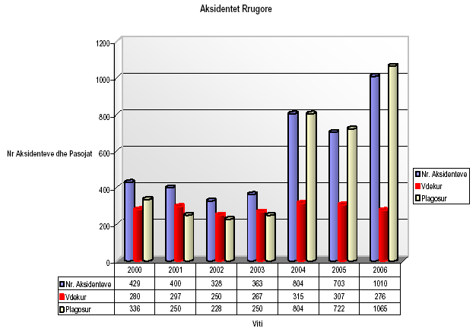

Duke patur si qëllim të përbashkët sigurinë e qytetarëve në rrugë, ky lloj shërbimi mbetet parësor në Policinë e Shtetit.
Nëse e krahasojmë me shërbimet homologe evropiane, konstatojme se objekti i punës së këtyre strukturave nuk është vetëm manaxhimi i trafikut dhe kontrolli i dokumentacionit, por ato konsiderohen dhe si një faktor shumë i rëndësishëm për sigurinë në rrugë.
Suksesi i këtij shërbimi realizohet duke patur punonjës të përgjegjshëm për rolin e tyre, të motivuar, të trajnuar, të pajisur me gjithë infrastrukturën logjistike të nevojshme. Motivimi gjithashtu lidhet me ekzistencën e një qëllimi të qartë të këtij shërbimi si dhe me trajtimin e tyre.
Shërbimi i ofruar në drejtim të sigurisë rrugore është një ndër shërbimet kryesore jo vetëm për faktin e krijimit të lidhjeve polici komunitet, por edhe për ndjeshmërinë e lartë që kanë qytetarët për këtë lloj shërbimi.
Shkalla e rrezikut në rrugë në vendin tonë vlerësohet 30% më e lartë se vendet e tjera të rajonit. Duke patur parasysh koston ekonomike, jo vetëm familjare por dhe atë institucionale të aksidenteve, me qëllim rritjen e efikasitetit të këtij lloj shërbimi është e nevojshme ekzistenca e një strategjie afatgjatë për të orientuar veprimtarinë e strukturave të trafikut rrugor.
Shërbimi i ofruar nga strukturat e Policisë Rrugore, vlerësohet si një ndër faktorët kryesorë të krijimit të imazhit të policisë nga komuniteti, si dhe të rritjes së besimit.
Për të mundësuar arritjen e standarteve të këtij shëbimi si dhe përmirësimin e cilësisë së tij, kërkohet:
- Integrimi i këtij shërbimi në filozofinë e Policimit në Komunitet.
Ky integrim sjell reagim me të shpejtë ndaj aksidenteve, manaxhim më të mirë të trafikut si dhe përfshirjen e aktorëve të tjerë të cilët kanë detyrime institucionale në drejtim të sigurisë rrugore.
Duke patur parasysh se qytetarët në të shumtën e rasteve kontaktin e parë me policinë e realizojnë nëpërmjet këtij shërbimi, duhet t’i kushtohet një rëndësi jo thjesht çështjeve që lidhen me trafikun e sigurinë rrugore por dhe aftësisë për të marrë dhe transmetuar informacione dhe për çështje më të gjera sesa objekti i punës së tyre.
Pavarësisht faktit se Policia e Shtetit do të aplikojë modelin e Policimit në Komunitet, në veçanti ky lloj shërbimi duhet të orientohet drejt kësaj filozofie.
- Shërbim i orientuar nga informacioni
Kjo kërkon krijimin e sistemit të të dhënave specifike në mënyrë që këtij shërbimi t’i mundësohet evidentimi statistikor, të dhënat mbi kundravajtësit, mbi aksidentet e më gjerë.
Ky informacion do t’i mundësonte shërbimit të trafikut rrugor krijimin e një pamje më të gjerë në lidhje me zonat e nxehta të ndodhjes së aksidenteve, do të mundësojë një shpërndarje më të mirë të burimeve si dhe identifikimin e nevojave për përmirësim.
- Përmirësimi i infrastrukturës logjistike
Është e domosdoshme pajisja me mjete e pajisje bashkëkohore për përmbushjen e misionit në mënyrë që të arrihen standartet e shërbimeve homologe europiane.
- Rritja e Partneritetit me institucionet e tjera.
Partneriteti është një element i rëndësishëm i këtij shërbimi nisur nga fakti se siguria rrugore kërkon dhe përfshirjen e institucioneve të tjera. Partneriteti kërkon ndarjen e përgjegjësive dhe ekzistencën e projekteve të përbashkëta dhe mund të zbatohet nëpërmjet modeleve të ndryshme siç mund të jetë krijimi i Grupeve të Sigurise Rrugore me pjesëmarrjen e gjithë aktorëve të përfshirë në këtë proces.
- Zhvillim i mëtejshëm i aftësive profesionale
Rritja e kapaciteteve profesionale të punonjësve të këtyre strukturave do të realizohet nëpërmjet zhvillimit të trajnimeve të ndryshme profesionale duke i kushtuar një rëndësi të veçantë moduleve për etiken dhe komunikimin në marrdhënie me qytetarët.
Po kështu duhet të aplikohen dhe trajnime të përbashkëta me aktorët dhe grupet e interesit me qëllim njohjen dhe vlerësimin e pritshmërisë së tyre ndaj këtij shërbimi.
- Rishikimi i Kodit Rrugor
Nisur nga mangësitë e evidentuara nga veprimtaria e deritanishme është e nevojshme rishikimi i legjislacionit në këtë fushë. Kjo do të mundësojë:
• shmangien e burokracive në trajtimin e masave administrative,
• përmirësimin e cilësisë të shërbimit,
• dhënien e më tepër kompetencave këtij lloj shërbimi,
• përcaktimin më të qartë të procedurave lidhur me mjetet e bllokuara dhe përcaktimin e një cikli për trajtimin e tyre etj.
Përmirësim të manaxhimit të burimeve mbështetëse
Arritja e ambicjeve tona prioritare është e ndërvarur nga aftësia për përdorim më të mire dhe efikas të burimeve mbështetëse të disponueshme.
Policia e Shtetit duhet të manaxhojë me eficencw të gjitha burimet në mënyrë që komuniteti të përfitojë maksimumin e shërbimeve të saj në përmbushjen e prioriteteve operacionale. Gjithashtu, burimet mbështetëse luajnë një rol vendimtar në imazhin e policisë në raport me mjedisin e jashtëm.
Misioni i shërbimeve mbështetëse është të mbështesë strukturat operacionale në përmbushje të misionit të tyre nëpërmjet:
• Përdorimit optimal të burimeve.
• Udhëheqjes së veprimtarisë nga objektiva të qarta dhe të planifikuara.
• Identifikimi në vazhdimësi të alternativave krijuese.
Burimet mbështetëse kanë nevojë për vendimarrje të shpejtë dhe përmirësim të linjave të komunikimit. Nisur nga fakti se suksesi i strukturave mbështetëse reflektohet në suksesin e strukturave operacionale dhe imazhin e policisë kundrejt publikut, kërkohet një përmirësim i mentalitetit drejt krijimit të një kulturë tw vetme si dhe përmirësim të proceseve të punës duke u orientuar drejt planifikimit.

Ky prioritet trajton fushat kryesore të shërbimeve mbështetëse dhe synon:
• Përmirësim të proceseve të manaxhimit të burimeve njerëzore.
• Përmirësim të proceseve të administrimit dhe të investimeve të ndërtesave të policisw.
• Përmirësim të proceseve të shërbimeve logjistike.
• Përmirësim të sistemit të manaxhimit financiar.
Përmirësim i procesit të manaxhimit të burimeve njerëzore
Manaxhimi i burimeve njerëzore është dhe mbetet elementi më i rëndësishëm dhe më i ndjeshëm në suksesin e një organizate. Kjo për vetë kompleksitetin e procesit të manaxhimit të njohurive e aftësive, identifikimin dhe promovimin e vlerave më të mira.
Organizata manaxhon dhe zhvillon dijet dhe potencialin e njerëzve të saj, në të gjitha nivelet, si dhe planifikon aktivitete për mbështetjen e politikave dhe të strategjive të saj.
Në thelb ky manaxhim ka element kryesor krijimin e sistemeve për identifikimin dhe promovimin e vlerave më të mira të individit si dhe të strukturave brenda organizatës. Jo pa qëllim shumë autorë dhe studiues e barazojnë manaxhimin e sukseshëm të burimeve njerëzore me suksesin e organizatës duke theksuar rëndësinë që ka ky element.
Nga sa më sipër, Policia e Shtetit përgjatë këtyre viteve ka shfaqur mangësi të theksuara në këtë drejtim, ndaj për këtë duhet t’i kushtoje një vemendje të veçantë këtij procesi. Aktualisht, eksperienca e deritanishme ka dëshmuar një sërë mangësish në procesin e manaxhimit të burimeve njerëzore të tilla si:
• Mungesë e politikave të studiuara afatgjata dhe transparente mbi lëvizjet e personelit.
• Mos identifikimi i vlerave më të mira.
• Mos zbatimi i legjislacionit në lidhje me gradimin dhe ecurinë në karrierë.
• Mungesa e motivimit për anëtarët e organizatës etj.
Të gjitha këto mangësi të përmendura më lart, kanë patur një ndikim negativ në suksesin e policisë, të shfaqura me mungesë profesionalizmi, moskrijimin e kulturës së brendshme të menaxhimit, administrimit dhe mos krijimin e një mjedisi të sigurtë për vetë punonjësit.
Zhvillimet e brendshme të policisë kanë ndikuar dhe marrdhëniet e saj me mjedisin e jashtëm duke krijuar tek publiku perceptimin e paqëndrueshmërisë.
Duke patur parasysh që rreth 75% e buxhetit të policisë shkon për nevojat e burimeve njerëzore, si dhe që kostoja e trajtimit së punonjësit të policisë do të vijë gjithnjë e në rritje, është e domosdoshme manaxhimi eficent i këtyre burimeve. Kjo e lidhur jo thjesht me trajtimin financiar të tyre por dhe me investimin e kryer për përmirësimin dhe rritjen e aftësive profesionale. Për këtë arsye, është vlerësuar si një nga prioritetet më të rëndësishëm në këtë strategji afatgjatë të Policisë së Shtetit.
Është e rëndësishme që niveli drejtues dhe manaxherët e këtyre burimeve të kenë kapacitetet e duhura profesionale si dhe të respektojnë sistemin e rregullave ligjore që kanë të bëjnë me manaxhimin e burimeve njerëzore. Por pavarësisht faktit se baza ligjore në lidhje me këto procese është pothuajse i plotë, janë konstatuar mangësi në zbatimin e tyre.
Për përmbushjen e këtij prioriteti, ky dokument parashikon disa objektiva, realizimi i të cilave do të mundësonte përmirësimin e procesit të manaxhimit të burimeve njerëzore si dhe krijimin e një kulture të vetme të organizatës në këtë drejtim:
- Plan zhvillimi për punonjësit e policisë.
Struktura përgjegjëse për manaxhimin e burimeve njerëzore duhet të hartojë një plan të qartë dhe të detajuar për zhvillimin e burimeve njerëzore të organizatës. Ky plan duhet të përmbajë politikat kryesore të manaxhimit të tyre si dhe nevojat që ka organizata për burime.
Qëllimi kryesor duhet të jetë, që politikat që kanë të bëjnë me emërimet dhe transferimet e personelit, të jenë si në interes të individit ashtu dhe të organizatës, duke patur në thelb respektimin e të drejtave të individit. Po kështu një vëmendje të veçantë duhet t’i kushtohet dhe çështjes gjinore, jo vetëm krijimit të një balance gjinore por edhe pozicionimit të punonjësve femra në polici.
- Identifikim dhe promovimi i vlerave më të mira të organizatës.
Kjo synon identifikimin e vlerave më të mira të individit si dhe dhënia e mundësive të barabarta për promovim të gjithë punonjësve. Kjo ka një ndikim të drejtëpërdrejtë në cilësinë e shërbimeve të policisë ndaj publikut. Kjo cilësi është e lidhur me barazinë e individëve, transparencën e ecurisë së tyre në karrierë, motivimin e tyre, që në tërësi krijojne identitetin e organizatës së policisë.
Struktura përkatëse do të ketë përgjegjësinë për krijimin dhe zbatimin e politikave të qarta, të cilat duhet të synojnë identifikimin e këtyre vlerave në nivel organizate, duke shmangur kështu subjektivizmin dhe abuzimet në këtë drejtim. Kwr kwtw është e nevojshme që të zbatohen normat ligjore në drejtim të promovimit të vlerave më të mira. Mosrespektimi i këtyre normave ka sjellë në shumë raste demotivim dhe dekurajim të punonjësve të policisë në kryerjen e detyrës.
- Përmirësimi i kompetencave dhe përgjegjesive për çdo rol dhe funksion.
Kompentencat përfshijnë të drejtat, detyrimet, përgjegjësitë si dhe aftësitë e punonjësit të policisë në raport me funksionin që ai/ajo mbulon.
Përmirësimi i përcaktimit të tyre për çdo rol dhe funksion do të mundësonte që çdo punonjës policie të kryente ato detyra që i atribon ligji si dhe do të shtjellojë në mënyrë të qartë e të saktë të drejtat, përgjegjësitë, dhe aftësitë që duhet të ketë çdo punonjës policie në lidhje me funksionin. Përmirësimi i këtyre kompetencave do të orientonte veprimtarinë e policisë drejt transparencës dhe do të përmirësonte linjat e komunikimit ndërmjet individëve dhe niveleve drejtuese të organizatës.
Informatizimi i të dhënave për kompetencat për çdo rol dhe funksion do të bëjë të mundur manaxhimin në mënyrë transparente dhe efikase të burimeve njerëzore të organizatës. Në thelb, ky informatizim do të lejojë decentralizimin e përgjegjësive të strukturave të burimeve njerëzore në drejtim të vendimarrjes në proceset e rekrutimit, promovimit dhe transferimit, të punonjësve të policisë.
Gjithashtu, informatizimi i të dhënave do të mundësojë:
• Identifikimin real të aftësive që kanë punonjësit e policisë në lidhje me rolet dhe funksionet që kryejnë.
• Identifikimin e nevojave për përmirësim dhe rritje.
• Identifikimin e kërkesave të policisë për thithjen e specialistëve me njohuri të posaçme nga fusha të ndryshme.
• Krijimin e kushteve për largimin e atyre punonjësve të policisë, të cilët nuk i plotësojnë kërkesat e përcaktuara për funksionin dhe rolin e tyre.
Të gjitha këto procese: testimi, trajnimi, rekrutimi si dhe largimi, do të kryhen në mënyrë të planifikuar duke mos e lënë përgjegjësi vetëm të strukturës së personelit por duke përfshirë dhe departamente të tjera të cilat duhet të jenë pjesë e këtij procesi. Këto prioritete, do të trajtohen në mënyrë të detajuar në planin e zhvillimit të burimeve njerëzore ku duhen përcaktuar fazat dhe afatet kohore të realizimit të tyre.
Identifikimi i nevojave për përmirësim do të bëhet në bazë të vlerësimit të performancës individuale, e kryer kjo nëpërmjet metodave vlerësuese.
Struktura e burimeve njerëzore do të ketë përgjegjësinë kryesore në shpërndarjen e informacionit për çështjet që kanë të bëjnë me rekrutimet, emërimet, promovimet, trajnimet, për të gjithë punonjësit e policisë në mënyrë që të respektohen vlerat e barazisë dhe të drejtat e individit ndaj organizatës.
Transparenca në lidhje me këtë çështje vlerësohet e domosdoshme, nisur nga fakti i një përvoje dhe perceptimi negativ të krijuar, të cilat kanë patur ndikim të drejtpërdrejtë në motivimin e individëve dhe në vetë suksesin e policisë. Vlerësimi i përvojës së deritanishme lidhur me transparencën ka treguar se punonjësit e policisë në të shumtën e rasteve nuk marrin informacion në lidhje me ndryshimet e brendshme të organizatës.

- Trajnimet
Trajnimet si pjesë e rëndësishme e veprimtarisë së policisë mundësojnë rritjen e aftësive profesionale. Me qëllim krijimin e një sistemi të plotë trajnimi bashkëkohor i cili t’i përshtatet nevojave dhe kërkesave të policisë, duhet tw të realizohen këto objektiva:
• Unifikimi i trajnimeve të realizuara.
• Identifikimi i nevojave të organizatës për trajnime.
• Hartimi dhe përpilimi i moduleve për çdo trajnim.
Është e rëndësishme që në të ardhmen të identifikohen nevojat për trajnim që kanë punonjësit dhe strukturat e policisë. Mënyrat dhe format që do të përdoren për këtë identifikim janë përgjegjësi e Drejtorisë së Personelit.
Këto struktura, duhet të krijojnë një sistem të dhënash lidhur me gjithë trajnimet e realizuara për punonjësit e policisë, brenda dhe jashtë vendit. Kjo do të mundësonte vlerësimin e potencialeve që ka sot policia si dhe identifikim të saktë të nevojave per trajnim.
- Shkolla e Policisë
Shkolla e Policisë është institucion i rëndësishëm përgjegjës për zhvillimin e vazhdueshëm të aftësive profesionale të punonjësve të policisë si dhe krijimit të drejtuesve të ardhshëm të organizatës.
Aktualisht Shkolla e Policisë ka pësuar një sërë ndryshimesh të natyres strukturore dhe mënyrës së mësimdhënies. Ky rol i ri i sistemit të shkollimit policor ka filluar të “marrë jetë”, nëpërmjet realizimit të trajnimit të punonjësve të policisë, nëpërmjet zhvillimit të kurseve intensive e të alternuar si në Shkollën e Policisë ashtu dhe në terren.
Në funksion të zhvillimit të sistemit të trainimeve, përafrimit të tij në standartet e nivelet e kërkuara, identifikimit dhe plotësimit të nevojave të organizatës, Shkolla e Policisë duhet të përmbushë këto objektiva:
• Të ndihmojë policinë në identifikimin e nevojave për trajnim
Shkolla e Policisë asiston strukturën përkatëse të identifikojë fushat dhe nevojat për trajnim nëpërmjet përdorimit të formave dhe metodave bashkëkohore si dhe të ofrojë trajnime.
• Të krijojë sistemin e trajnimeve brënda organizatës.
Strukturat vendore të policisë në bashkëpunim me Shkollën e Policisë të realizojnë trajnime për nevoja të punonjësve deri në një nivel të caktuar. Shkalla e këtij decentralizimi do të përcaktohet nga Shkolla e Policisë. Ky sistem i Trajnuesve të Terrenit do të mundësojë përgatitjen e përshtatshme të patrullave të përgjithshme si dhe do të jetë pjesë e potencialeve trajnuese.
Gjithashtu, trajnimi i avancuar dhe i specializuar është një përbërës i rëndësishëm i strukturës së shkollimit policor, dhe synimi ynë afatgjatë është zhvillimi i mëtejshëm i tij nëpërmjet formatimit të përhershëm të të mësuarit të programuar dhe atij në distancë për një zhvillim real e cilësor të kapaciteteve dhe të specializimeve.
Përmirësimin e kapaciteteve të stafit pedagogjik.
Kërkohet rritje e kapaciteteve të stafit të mësimdhënies duke ju siguruar atyre infrastrukturën e nevojshme. Ky staf duhet të jetë në kontakt të vazhdueshëm me përvojën operacionale.
Zhvillimi i aftësive për të manaxhuar ndryshimet.
Shkolla e Policisë duhet të jetë në kontakt të vazhdueshëm me përvojat më të mira të policimit të vendeve të zhvilluara si dhe të studiojë mundësitë e përshtatjes së tyre në Policinë e Shtetit.
Këtu përmendim përpjekjet në rritje të Shkollës së Policisë për të realizuar kurset e përshtatshme që lidhen me përgatitjen e zhvillimit të udhëheqjes dhe manaxhimit. Tashmë pritet që shumë shpejt të realizohet dhe ky objektiv strategjik duke përfunduar ciklin e shkollimit policor në vend, në të gjitha nivelet në mënyrë të integruar dhe në përputhje me standartet bashkëkohore.

Përmirësimi i vazhdueshëm i kurrikulave mësimore.
Kjo do të mundësojë arritjen e standarteve të caktuara për krijimin e sistemit të kreditimit të këtyre kurrikulave, në mënyrë që studentet e diplomuar të kenë mundësi për zhvillimin e pontecialeve të tyre në fusha të ndryshme. Një ndihmë në këtë drejtim do të jetë dhe anëtarsimi i Shkollës së Policisë shqiptare në Shoqatën Evropiane të Kolegjeve Policore.
Rritja e bashkëpunimit me institucionet e tjera universitare.
Është e domosdoshme rritja e bashkëpunimit me institucionet e tjera universitare në funksion të arritjes së standarteve të caktuara të procesit të mësimdhënies, marrjes së lektorëve nga këto universitete në fusha te veçanta për të ofruar trajnime në nivele të ndryshme.
Rritja e transparencës.
Çdo vit Shkolla e Policise harton programin e trajnimeve dhe kurseve për policinë si dhe e shpërndan në të gjithë nivelet në funksion të përcaktimit të personelit që do të ndjekë këto kurse në bazë të identifikimit të nevojave dhe kërkesave të strukturave. Ky proces do të realizohet dhe në bashkëpunim me Drejtorinë e Burimeve Njerëzore.
Përmirësimi i proceseve të administrimit dhe investimeve të ndërtesave të policisë
Një ndër arsyet e afatit 7-vjeçar të këtij dokumenti është dhe domosdoshmëria e politikave afatgjata lidhur me investimet në fushën e aseteve në përdorim nga Policia e Shtetit. Nisur nga gjendja aktuale e ndërtesave si dhe investimet e kryera, ende mbetet shumë për t’u bërë jo vetëm në lidhje me rikonstruksionin dhe përafrimin e tyre me standartet bashkëkohore por dhe me përmirësimin e procedurave të administrimit.
Përqafimi i filozofisë së Policimit në Komunitet do të sjellë një rritje dhe përmirësim të shërbimeve të ofruara, rrjedhimish kjo do të reflektohet dhe në nevojat për ambiente dhe mjedise të përshtatshme për të mundësuar këto lloj shërbimesh. Efektiviteti i performancës së policisë do të rritet ndjeshëm nëse krijohen mjedise dhe ambiente të parametrave bashkëkohorë.
Përveç ndikimit pozitiv në mjedisin e brendshëm, një tjetër impakt i pritshëm do të jetë dhe një përmirësim i imazhit dhe rritja e besimit nga komuniteti drejt policisë.
Një tjetër synim për të ardhmen lidhur me ndërtesat duhet të jetë vizualiteti, që nënkupton faktin se këto ndërtesa duhet të jenë të identifikueshme dhe të arrishme nga qytetarët.
Manaxhimi dhe administrimi i tyre kërkon patjetër polititika të qarta për investimet nisur dhe nga fakti i kostos së lartë që kërkon reabilitimi i tyre. Në bazë të inventarëve ekzistues, Policia e Shtetit ka në administrim 1050 objekte, ndër të cilat vetëm 740 objekte janë në gjendje funksionale.
Nëse do t’i referoheshim gjendjes aktuale të ndërtesave që ka në përdorim Policia e Shtetit do të konstatonim shumë mangësi në drejtim të amortizimit të tyre, mirëmbajtjes, standartizimit dhe mungesës së politikave afatgjatë në investime. Kjo strategji do t’i hapë rrugën iniciativave të rëndësishme në këtë drejtim tw cilat janw:
- Hartimi i një Master Plani
Ky master plan duhet të përfshijë:
-Studimin e gjëndjes aktuale të ndërtesave të policisë,
-Nevojat e strukturave tw çdo niveli
-Kërkesat që burojnë nga domosdoshmëria e zbatimit të policimit në komunitet.
Ky vlerësim do të krijonte një pamje të qartë dhe gjithpërfshirëse për gjithë ndërtesat e Policisë së Shtetit si dhe do të mundësonte hartimin e një liste prioritetesh për të cilat mund të realizohen investime si nga buxheti i shtetit apo donatorë të huaj.
Ky vlerësim duhet të marrë në konsideratë nevojat e gjithë strukturave qendrore dhe vendore të policisë, njësive operacionale, duke u bazuar në numrin e punonjësve, hierarkinë strukturore, gjendjen ekzistuese të mjediseve, mungesat dhe përmirësimet e domosdoshme, llojin e shërbimeve, duke synuar që çdo investim të reflektojë parametrat dhe standartet bashkëkohore të mjedisit të punës.

Lista e prioriteteve do të hartohet në bazë të këtij vlerësimi të saktë, dhe ajo do të orientojë gjithë procesin e investimeve tek ato ndërtesa dhe ambiente ku konsiderohet e menjëhershme ndërhyrja duke shmangur subjektivizmin. Gjithashtu, krijon mundësinë për tërheqjen e financimeve të huaja në këtë drejtim nëpërmjet propozimeve të argumentuara dhe të sakta.
Ky proces identifikimi do të ndihmojë në vlerësimin real të numrit të ndërtesave që ka nevojë Policia e Shtetit, të atyre ndërtesave të cilat janë të amortizuara si dhe ato që nuk përdoren nga shërbimet e policisë, duke i hapur rrugë procedurave të largimit të tyre nga përgjegjësia e administrimit.
- Standartizimi e unifikimi i gjithë ndërtesave të policisë
Këto do të bëjnë të mundur krijimin e të gjitha lehtësirave për qytetarët në funksion të zgjidhjes së problemeve dhe reagimit të shpejtë të policisë ndaj shqetësimeve të tyre. Ndërtesat e policisë, nuk duhet të krijojnë perceptimin e “hermetizimit” të policisë ndaj publikut, sepse kjo do të sjellë vështirësi në komunikimin ndërmjet tyre. Ideja e të qenurit transparent ndaj publikut, kërkon si domosdoshmëri dhe uniformizimin e tyre, në mënyrë që të gjitha shërbimet e policisë të jenë të dukshme dhe të arritshme nga komuniteti.
Përmirësim të proceseve të shërbimeve mbështetëse logjistike
Shërbimet e logjistikës vlerësohen si shumë të rëndësishme për arritjen e suksesit nga strukturat operacionale. Aktualisht ky është shërbimi më i ndjeshëm, jo vetëm për problematikën dhe mangësitë e shfaqura por edhe për rolin e veçantë që luan brenda policisë. Mangësitë e konstatuara në drejtim të manaxhimit të këtyre shërbimeve kanë patur një ndikim dhe në imazhin e Policisë së Shtetit.
Shërbimet e logjistikës, për vetë kompleksitetin që mbartin, kanë nevojë për krijimin e një sistemi manaxhimi bashkëkohor. Ato duhet në mënyrë të vazhdueshme të jenë në kontakt me format dhe metodat më bashkëkohore të planifikimit dhe manaxhimit të burimeve, në funksion të shmangies së burokracive dhe plotësimit të nevojave të brendshme të policisë.
Produktiviteti i burimeve njerëzore nuk mund të qëndrojë me vete pa një mbështetje të burimeve të tjera logjistike siç janë uniformat, pajisjet, mjetet, armatimi, shërbimi i ushqimit, mjediset, infrastruktura etj.
Krijimi i një kulture moderne manaxhimi në Policinë e Shtetit, do të sjellë një impakt të drejtpërdrejtë dhe në modelin e manaxhimit të shërbimeve mbështetëse. Po kështu, aplikimi i modelit të Policimit në Komunitet do të shtojë kërkesat e strukturave operacionale për një mbwshtetje më të mirë të infrastrukturës logjistike.
Me qëllim përmirësimin e shërbimeve të ofruara duhet të përmbushen këto objektiva:
- Përmirësimi i politikave të planifikimit
Politikat e planifikimit duhet të hartohen duke patur parasysh nevojat e policisë për shërbimet logjistike dhe duke bërë analizën e proceseve të këtyre shërbimeve. Kjo analizë do të nxjerrë në pah nevojat për përmirësimin e tyre në funksion të shmangies së burokracive dhe shpenzimeve që ndikojnë tek cilësia e shërbimeve.
Hartimi i këtyre politikave do të krijonte një vizion dhe mision të strukturave logjistike duke i detyruar ato të mbështesin veprimtarinë e tyre në planifikimin strategjik. Procesi i planifikimit dhe i analizës mundëson identifikimin e gjendjes aktuale të infrastrukturës logjistike të policisë duke evidentuar dhe nevojat për investime në të.
- Rritja e cilësisë së shërbimeve të ofruara
Shërbimet logjistike duhet të jenë të orientuara drejt cilësisë më të mirë të shërbimeve për strukturat operacionale të policisë. Që të arrihet kjo cilësi kërkohet inicimi i projekteve që kanë të bëjnë me delegimin në të tretë të shërbimeve të tilla të ndjeshme si janë uniformat, ushqimi etj. Për këtë duhet të rishikohet legjislacioni përkatës që do t’i hapë rrugë krijimit të kontratave aftagjata me biznesin privat për këto lloj shërbimesh.
Përvojat e deritanishme të organizatave homologe në këtë drejtim tregojnë se ky ndryshim është i realizueshëm dhe sjell një rritje të ndjeshme të cilësisë së këtyre shërbimeve, lehtëson organizatën nga këto procese duke i dhëne rolin e supervizorit dhe redukton numrin e punonjësve të përfshirë në këto shërbime.
- Ngritja e strukturave me objekt studimin e tregut dhe vlerwsimin e nevojave tw policisë.
Krijimi i kësaj strukture do të mundësonte zgjedhjen më të mira të teknologjive bashkëkohore në funksion të realizimit të qëllimeve të policisë si dhe do të monitoronte ecurinë e teknologjive ndërkaq të investuara.
- Përmirësimi i akteve ligjore e nënligjore.
Në funksion të lehtësimit dhe përmirësimit të proceseve është e nevojshme rishikimi i akteve ligjore e nënligjore të cilat normojnë veprimtarinë e strukturave logjistike.
- Monitorim i përdorimit dhe mirëmbajtjes së pajisjeve
Strukturat e logjistikës duhet të jenë përgjegjëse për monitorimin e “ciklit të jetës” së pajisjeve dhe mjeteve të ndryshme që disponon dhe prokuron Policia e Shtetit, duke mos e kufizuar veprimtarine e tyre në “blerje e shpërndarje” por dhe në mirëmbajtjen e tyre.
- Krijimi i një sistemi të informatizuar për shërbimet logjistike.
Nëpërmjet zbatimit të programit RMIS, mundësohet manaxhimi i integruar i të gjithë informacionit të strukturave të logjistikës, në funksion të një komunikimi “on line” të tyre. Nëpërmjet këtij sistemi, do të rritet ndjeshëm efektiviteti i manaxhimit dhe përdorimit të gjithë burimeve të këtij lloj shërbimi.
- Përmirësimi i aftësive të strukturave logjistike nëpërmjet trajnimeve
Si çdo strukturë e policisë, dhe shërbimet logjistike ndjejnë nevojën e trajnimeve në funksion të rritjes së aftësive profesionale dhe manaxhimit më të mirë të burimeve. Strukturat logjistike duhet të identifikojnë nevojat për trajnime për të qënë në kontakt të vazhdueshëm me pwrvojat mw tw mira tw manaxhimit tw kwtyre shwrbimeve.
- Përshtatja e armatimit me misionit të policisë.
Policia duhet të ketë armatim i cili përputhet me misionin e saj, reflektuar kjo dhe në konventat ndërkombëtare. Për të realizuar këtë përshtatje është e nevojshme studimi i gjendjes aktuale lidhur me armatimin për t’i paraprirë ndryshimeve të akteve ligjore që do të mundësonin lehtësimin e proceseve të administrimit të armatimit nga strukturat përkatëse.
- Përmirësimi i kapaciteteve të strukturave të automekanikës
Këto struktura janë përgjegjëse për manaxhimin e automjeteve, mirëmbajtjen e tyre, mbajtjen në gadishmëri të plotë teknike në funksion të plotësimit të nevojave të pjesës operacionale si dhe për identifikimin e nevojave të organizatës në këtë drejtim.
Përvoja e deritanishme ka treguar mangësi lidhur me performancën e këtyre strukturave si fragmentizim, mosfunksionim të plotë të tyre, mos manaxhim efektiv financiar, mungesë të objektivave strategjikë, mungesë koordinimi të veprimtarive etj.
Nisur nga rëndësia që ka manaxhimi në mënyrën e duhur të këtyre strukturave, nga problematika që paraqet ky lloj shërbimi, kosto e lartë ekonomike dhe në funksion të përmirësimit të kapaciteteve të tij është e nevojshme:
Hartimi dhe zbatimi i Strategjisë për përmirësimin e shërbimit të strukturave të automekanikës
Ky dokument do të mundësonte manaxhimin strategjik të mjeteve dhe përcaktimin e objektivave afatgjata lidhur me:
• Përmirësimin e infrastrukturës.
• Përmirësimin e kapaciteteve të burimeve njerëzore.
• Përmirësimin e manaxhimit të burimeve finaciare.
• Rishikim i proceseve të punës.
• Arritjen e standarteve bashkohore të vendeve të zhvilluara.
Për shkak të kostos së lartë ekonomike të këtij shërbimi është e nevojshme kombinimi i aftësive teknike me ato ekonomike në funksion të një performance eficente.
- Përcaktimi i standarteve
Përcaktimi i standarteve lidhur me përdorimin e mjeteve, regjimin e tyre, mirëmbajtjen, unifikimin, prokurimin, ciklin e jetës së automjeteve etj. Krijimi i këtyre standarteve do të ndihmonte në përmirësimin e cilësisë së shërbimit.

- Manaxhimi i informacionit
Si në çdo drejtim tjetër manaxhimi i informacionit është element thelbësor i cili mundëson krijimin e një pamje të plotë në lidhje me kryerjen e investimeve nw mjete, nxjerrjen e tyre jashtë përdorimit, realizon një komunikim efektiv ndërmjet strukturave duke analizuar gjëndjen aktuale dhe jep nevojat për përmirësim.
Përmirësim i sistemit të manaxhimit financiar
Sistemi i manaxhimit financiar të Policisë së Shtetit ka filluar të ndryshoje nga një sistem i përqendruar drejt decentralizimit të sistemit financiar, i cili rrit përgjegjësinë e strukturave vendore në përdorimin dhe administrimin e burimeve të tyre financiare.
Manaxhimi i buxhetit në mënyrë të përqëndruar nga qendra, duke përcaktuar të gjitha zërat e shpenzimeve për strukturat vendore, ka evidentuar mangësi që kanë sjellë përdorim jo efikas të fondeve sipas nevojave dhe si rrjedhojë janë krijuar jo pak probleme në veprimtarinë e strukturave operacionale të policisë.
Për përdorim më efikas të burimeve financiare në funksion të përmbushjes së misionit të strukturave operacionale, kërkohet:
- Decentralizimi i buxhetit të Policisë së Shtetit
Ky decentralizim do të mundësonte:
- Policia e Shtetit të ketë buxhetin e saj të evidentuar si grup më vete, në totalin e Buxhetit të Shtetit.
• Strukturat vendore të kenë kompetenca të plota për detajimin, përdorimin dhe administrimin e fondeve që parashikohen në fillim të vitit për të siguruar mbështetjen e nevojshme financiare për kryerjen e aktiviteteve të tyre.
• Strukturat vendore në fushën e manaxhimit të buxhetit të orientohen drejt akordimit të një shifre të vetme të tij, në mënyrë që t’ju lihet hapsirë e plotë për përcaktimin e destinacionit dhe kohës së përdorimit, numrit të punonjësve, sasisë së mjeteve dhe pajisjeve që do të përdoren në funksion të përmbushjes së detyrave funksionale.
Strukturat qendrore të manaxhimit të sistemit financiar, me decantralizimin e buxhetit, nuk humbasin rëndësinë, por roli i tyre do jetë kontrollues dhe mbikqyres mbi strukturat vendore të manaxhimit financiar.
Strukturat qendrore monitorojnë përcaktimin e objektivave financiarë dhe mënyrës së matjes së tyre, identifikimin e burimeve të vlefshme, institucionalizimin e kontrollit të sistemit financiar, të ardhurat, unifikimin e kërkesave të ardhura nga nivele të ndryshme, si dhe vlerësimin e performancës.
- Informatizimi i gjithë sistemit të buxhetit dhe financës për Policinë e Shtetit
Nëpërmjet zbatimit të programit RMIS, do të mundësohet manaxhimi i integruar i të gjithë informacionit financiar, në funksion të një komunikimi “on line” i të gjithë strukturave vartëse.
Nëpërmjet kësaj, do të rritet ndjeshëm efektiviteti i manaxhimit dhe përdorimit të fondeve financiare duke i mundësuar strukturat drejtuese të të gjitha niveleve për një vendim-marrje të sigurtë dhe të shpejtë.
- Integrimi i këtij sistemi me sistemet e institucioneve financiare
Zbatimi i programit RMIS, do të krijojë kushtet e favorshme të një komunikimi efektiv dhe në kohe për sigurimin dhe shkëmbimin e informacionit të nevojshëm për manaxhimin e burimeve.
Donacionet dhe Projektet e Zhvillimit
Policia e Shtetit ka qënë dhe është një ndër përfitueset kryesore të programeve të zhvillimit të ndihmës së huaj, nëpërmjet asistencës së ofruar nga Bashkimi Evropian, SHBA, si dhe një numër i madh organizatash kombëtare dhe ndërkombëtare që operojnë në Shqipëri.
Qëllimi kryesor i gjithë donacioneve dhe projekteve të realizuara ka qënë rritja dhe përmirësimi i kapaciteteve të policisë, në funksion të përmirësimit të performancës dhe arritjes së suksesit në fushën e rendit dhe sigurisë publike. Përcaktimi i fushave të ndërhyrjes është realizuar në bazë të nevojave emergjente dhe prioriteteve strategjike që ka Policia e Shtetit.
Një pjesë e rëndësishme e këtyre investimeve janë përqëndruar në drejtim të rritjes dhe modernizimit të Teknologjisë së Informacionit dhe infrastrukturës së saj, përmirësim të mjediseve dhe kapaciteteve teknike si dhe rritje të aftesive potenciale nëpërmjet trajnimeve të realizuara. Aktualisht janë në zbatim një numër i konsiderueshëm projektesh, ku strukturat kryesore përfituese janë strukturat e Policisë së Rendit dhe luftës kundër krimit të organizuar, strukturat e Policia Shkencore, strukturat mbështetës.
Ajo çfarë kërkohet është:
• Orientimi i donacioneve dhe projekteve të ndihmës duhet të jetë në përputhje me prioritetet dhe objektivat strategjike të Policisë së Shtetit.
• Të rriten kapacitetet manaxhuese dhe absorvuese të strukturave përfituese të policisë në funksion të përdorimit dhe realizimit në kohë të projekteve dhe fondeve të alokuara, nëpërmjet planifikimit dhe shmangies së burokracive.

Plani i Veprimit për Zbatimin e Strategjisë së Policisë së Shtetit

2007-2013

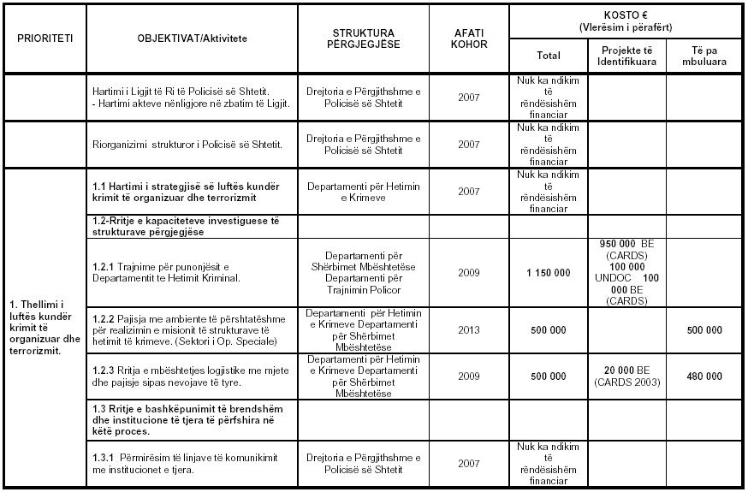

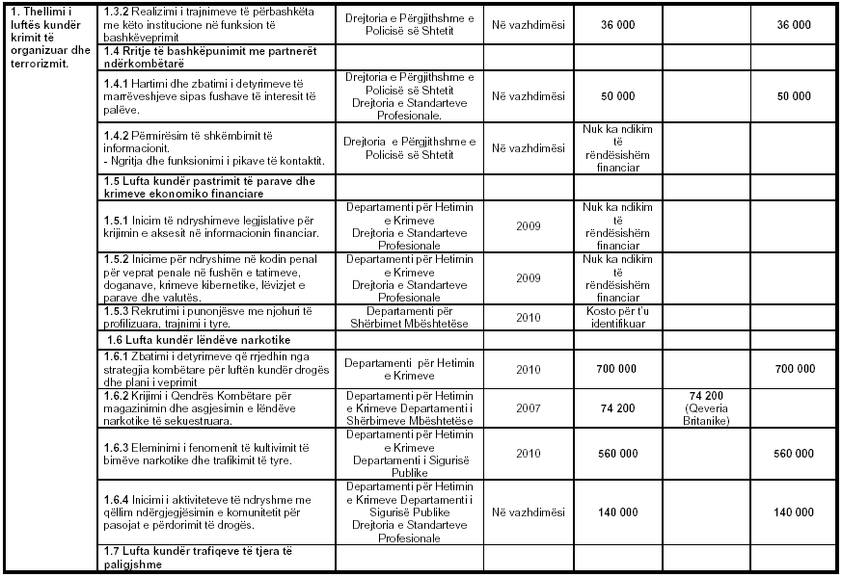

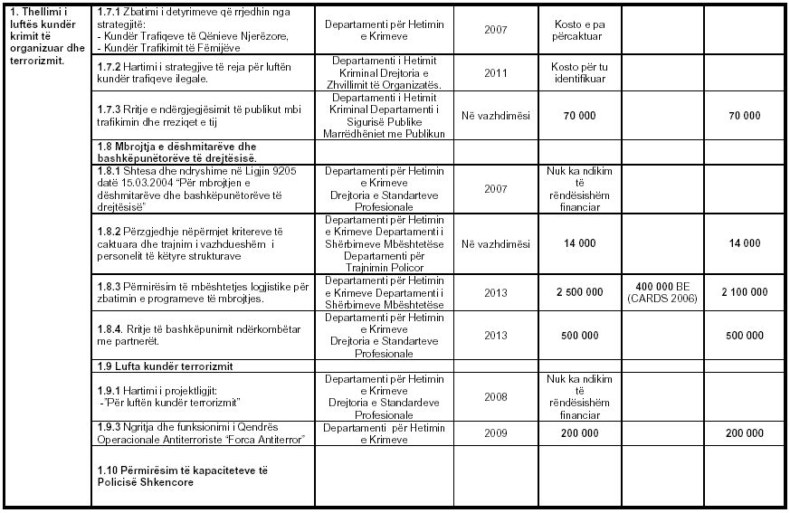

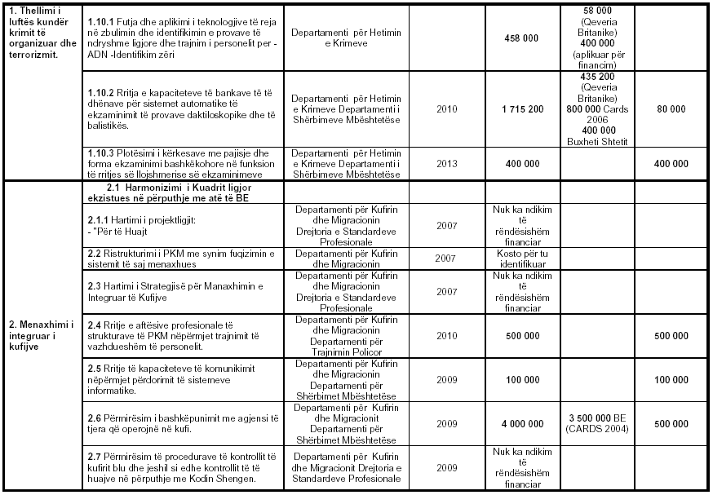

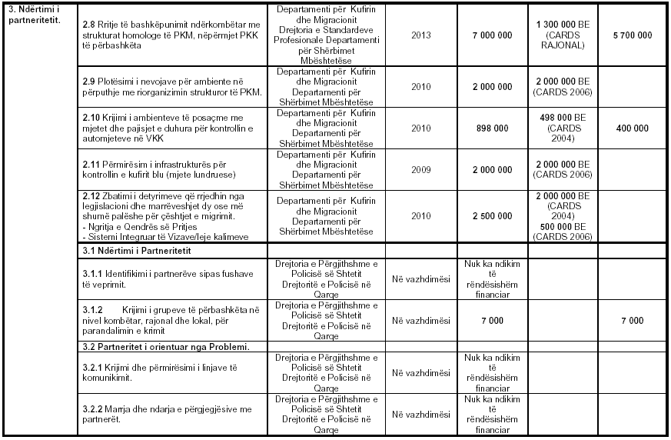

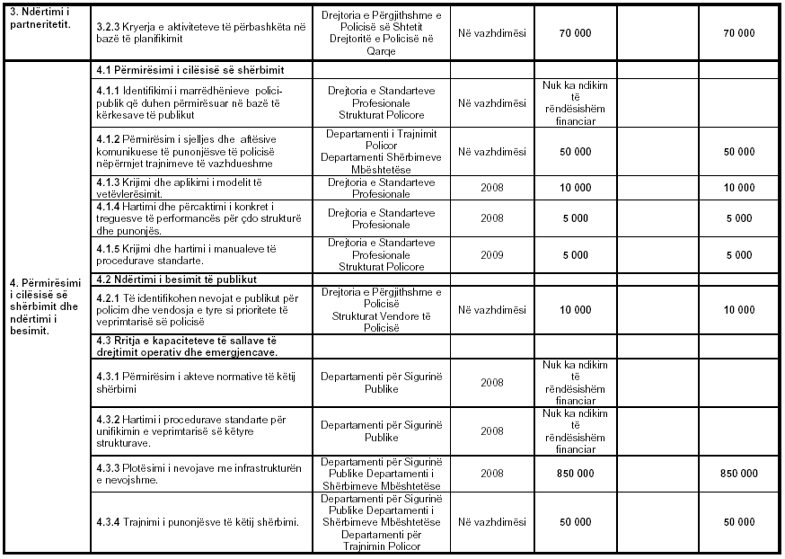

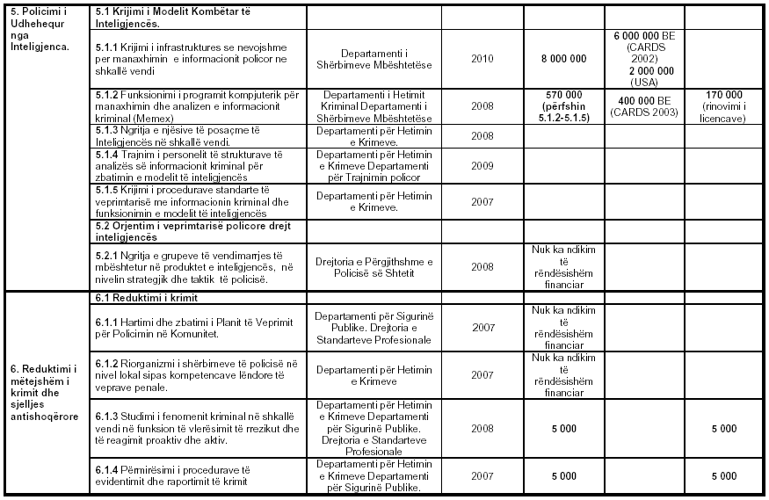

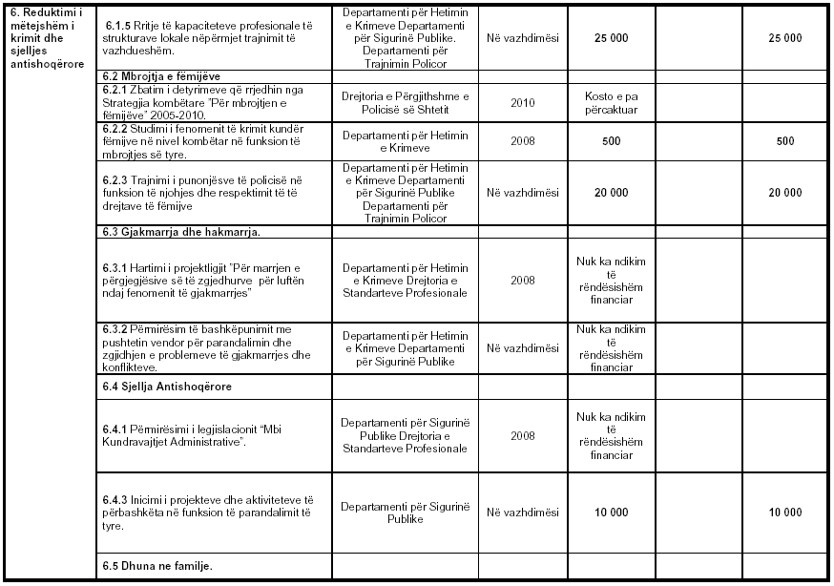

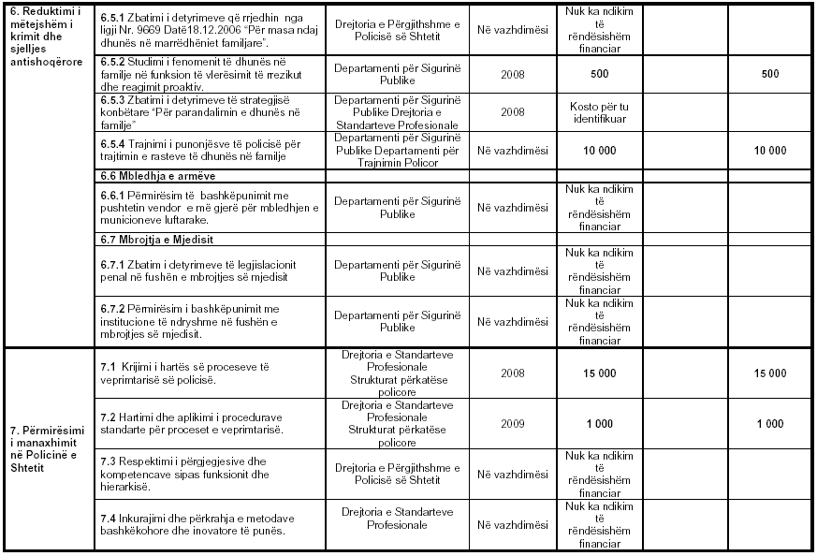

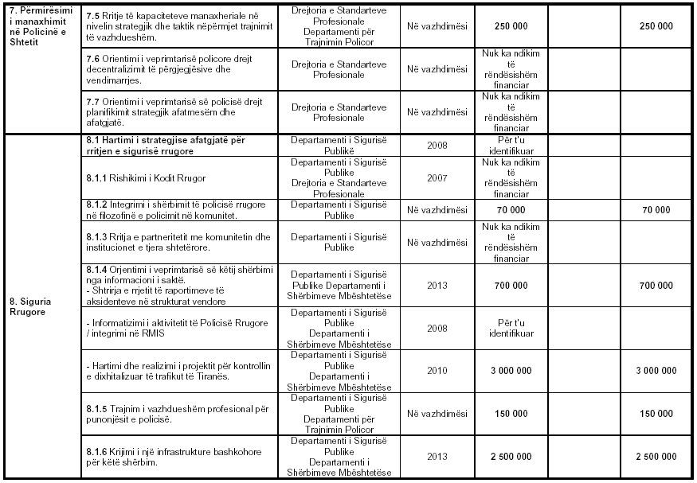

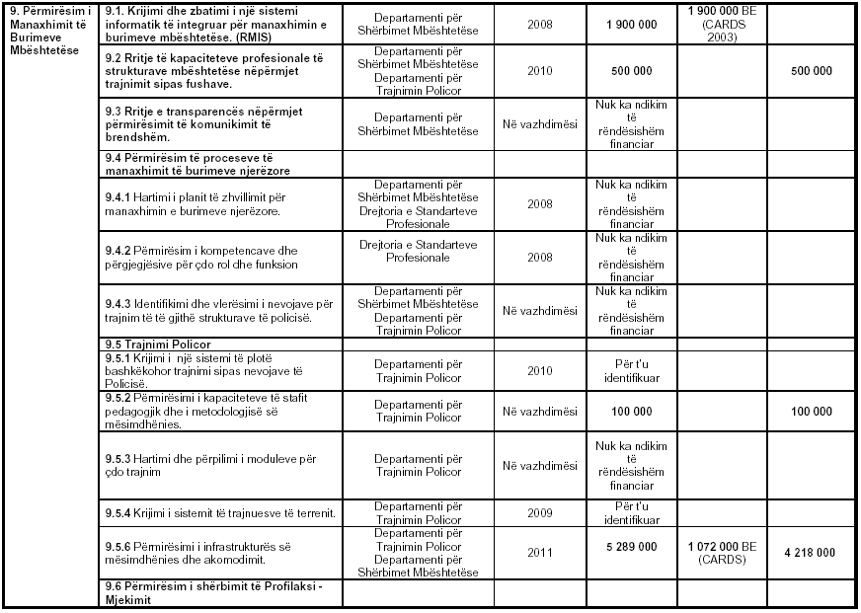

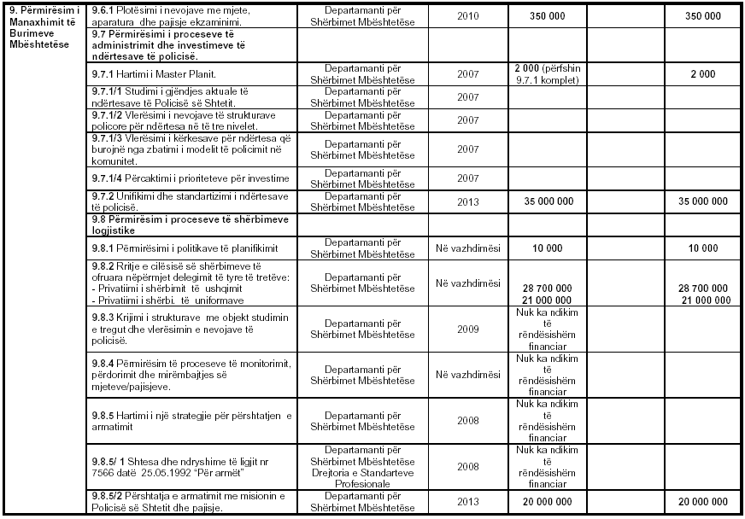

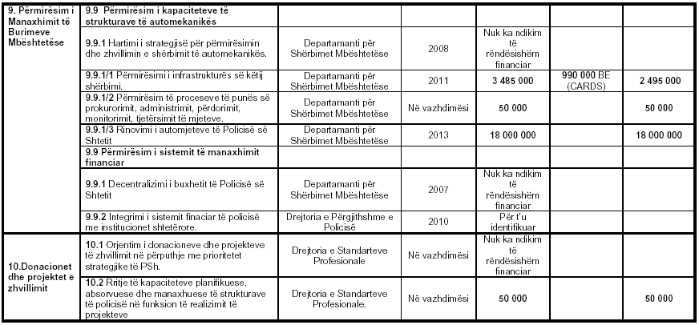

Kosto e përafërt TOTAL 179.389.900 Euro
Projekte të identifikuara 27.897.400 Euro
Të pambuluara 151.492.500 Euro’
Abonimet vjetore për Fletoren Zyrtare mund të bëhen pranë Postës Shqiptare
ose pranë Qendrës së Publikimeve Zyrtare, në adresën: Bulevardi “Zhan d'Ark”,
prapa ish-ekspozitës "Shqipëria Sot", nr.tel: 04 258 472 (Kryeredaktori)
Çmimi i abonimit në postë për Fletoret Zyrtare 2008 është 16 000 lekë.
Çmimi i abonimit në QPZ është 14 000 lekë pa detyrimin e shpërndarjes në adresa.

BOTIMET E QENDRËS SË PUBLIKIMEVE ZYRTARE

- KUSHTETUTA E REPUBLIKËS SË SHQIPËRISË 600 lekë
- REGJISTRAT E NOTERISË 1000 lekë

BOTIME TË REJA
(Të përditësuara gusht 2007)

KODI PENAL 210 lekë
KODI I PROCEDURËS PENALE 332 lekë
KODI PENAL dhe KODI I PROCEDURËS PENALE (i bashkuar) 542 lekë
KODI CIVIL 408 lekë
KODI I PROCEDURËS CIVILE 224 lekë
KODI I PUNËS 138 lekë
KODI I FAMILJES 244 lekë
KODI I PROCEDURËS ADMINISTRATIVE 88 lekë

- Vendime të Gjykatës Kushtetuese 700 lekë
- Vendime të Gjykatës së Lartë 1000 lekë
- Përmbledhje legjislacioni për nëpunësin civil 200 lekë
- Përmbledhje legjislacioni në fushën e tatimeve dhe taksave 273 lekë
- Përmbledhje e legjislacionit për pasuritë e paluajtshme
(Vol. I -192 lekë; Vol. II – 168 lekë, Vol. III – 185 lekë)

Hyri në shtyp më 23.1.2008
Doli nga shtypi më 24.1.2008

Tirazhi: 3500 copë | Formati: 61x86/8

Shtypshkronja “Nënë Tereza”
Tiranë, 2008
Çmimi 44 lekë

